Resolución del Pleno del Instituto de Transparencia, Acceso a la Información Pública y Protección de Datos Personales del Estado de México y Municipios, con domicilio en Metepec, Estado de México, de fecha catorce de septiembre del dos mil veintidós.
Visto el expediente relativo al recurso de revisión 05959/INFOEM/IP/RR/2022, interpuesto por XXXXXX XXXXX, al cual en lo sucesivo se le denominara EL RECURRENTE, en contra de la respuesta a su solicitud de información con número de folio 00060/XALATLA/IP/2022, por parte del Ayuntamiento de Xalatlaco, en lo sucesivo el SUJETO OBLIGADO; se procede a dictar la presente resolución, con base en los siguientes:
- A N T E C E D E N T E S:
1. Solicitud de acceso a la información. Con fecha veintidós de marzo del dos mil veintidós, la parte RECURRENTE formuló solicitud de acceso a información pública al SUJETO OBLIGADO a través del Sistema de Acceso a la Información Mexiquense, en adelante SAIMEX, requiriéndole lo siguiente:
RESPECTO DEL SERVIDOR PÚBLICO JOEL REYNOSO GÓMORA: 1) CARGO, 2) NOMBRAMIENTO, 3) SUELDO Y EVIDENCIA QUE LO SUSTENTE, 4) FUNCIONES, 5) HORARIO DE TRABAJO Y FUNDAMENTO QUE LO AVALE, 6) RELACION CON EL SERVIDOR PUBLICO ARNOL IVAN PUENTES SALDIVAR, 7) RELACION CON EL PRESIDENTE MUNICIPAL ABEL FLORES GUZMAN” (Sic)
Modalidad elegida para la entrega de la información: a través del SAIMEX.
2. Respuesta. Con fecha doce de abril del dos mil veintidós el SUJETO OBLIGADO envió su respuesta a la solicitud de acceso a la información a través del SAIMEX, la cual versa como sigue:
“XXXXX XXXXXX con forme a la información requerida RESPECTO DEL SERVIDOR PÚBLICO JOEL REYNOSO GÓMORA: 1) CARGO, 2) NOMBRAMIENTO, 3) SUELDO Y EVIDENCIA QUE LO SUSTENTE, 4) FUNCIONES, 5) HORARIO DE TRABAJO Y FUNDAMENTO QUE LO AVALE, 6) RELACION CON EL SERVIDOR PUBLICO ARNOL IVAN PUENTES SALDIVAR, 7) RELACION CON EL PRESIDENTE MUNICIPAL ABEL FLORES GUZMAN, se le hace entrega de las respuestas de administración y tesorería en formato PFD que se adjunta a través de este medio, sin mas por el momento quedo de usted.
ATENTAMENTE
JAFET HOMERO ZETINA NUÑEZ” (Sic)

El SUJETO OBLIGADO, adjuntó a su respuesta el archivo electrónico siguiente:
“Respuesta0060.pdf”, el cual tiene diversos oficios entre los que se destaca el oficio de la Dirección de Administración del Ayuntamiento de Xalatlaco, en donde informó lo siguiente:

En cambio la Tesorería Municipal, señaló respecto del punto 3, descrito en la solicitud, que la información se encuentra a su disposición en la Tesorería Municipal, asimismo que la información se le proporcionara en su versión pública y que de esa manera, en su caso, deberá proporcionar un medio digital en el cual se pueda entregar dicha información.

3. Interposición del recurso de revisión. Inconforme con la respuesta del SUJETO OBLIGADO el ahora RECURRENTE interpuso recurso de revisión a través del SAIMEX en fecha dieciocho de abril de dos mil veintidós, a través del cual expresó lo siguiente:

a) Acto impugnado.
“LA RESPUESTA PROPORCIONADA POR EL SUJETO OBLIGADO.”(Sic)
b) Motivos de inconformidad.
“1) NO ANEXA NOMBRAMIENTO, 2) NO ESPECIFICA LA MAGNITUD DE LA INFORMACIÓN QUE SE DEBE DIGITALIZAR RESPECTO AL SUELDO Y EVIDENCIA DEL SUELDO DEL SERVIDOR PÚBLICO DEL QUE SE SOLICITA Y POR LO QUE MODIFICA LA MODALIDAD DE ENTREGA DE LA INFORMACIÓN. INFORMA SU TESORERÍA MUNICIPAL QUE NO TIENEN LOS MEDIOS PARA DIGITALIZAR LA INFORMACIÓN, CUANDO ES UNA DE SUS ATRIBUCIONES PARA CUMPLIR CON LO DISPUESTO EN LA LEY ORGÁNICA MUNICIPAL DEL ESTADO DE MÉXICO. 3) REFIERE QUE LAS FUNCIONES DEL SERVIDOR PÚBLICO ESTÁN ESTABLECIDAS EN EL BANDO MUNICIPAL, Y NO ANEXA LA EXPRESIÓN DOCUMENTAL QUE LO AVALE O SEÑALA EL APARTADO O LA LIGA QUE ASÍ LO CONFIRME. 4) NO ESPECIFICA PORQUÉ EL HORARIO SE FUNDAMENTA DE MANERA SUPLETORIA EN LA LEY FEDERAL DEL TRABAJO.” (Sic)
4. Turno. De conformidad con el artículo 185, fracción I de la Ley de Transparencia y Acceso a la Información Pública del Estado de México y Municipios, el recurso de revisión número 05959/INFOEM/IP/RR/2022, se turnó por el sistema electrónico del Instituto de Transparencia, Acceso a la Información Pública y Protección de Datos Personales del Estado de México y Municipios, a la Comisionada Guadalupe Ramírez Peña, para su análisis, estudio, elaboración del proyecto y presentación ante el Pleno de este Instituto.

5. Admisión del recurso de revisión: En fecha veintiuno de abril de dos mil veintidós, la Comisionada ponente, admitió a trámite el recurso de revisión que ahora se resuelve, dando un plazo máximo de siete días hábiles para que las partes manifestaran lo que a su derecho resultara conveniente, ofrecieran pruebas, formularan alegatos y el SUJETO OBLIGADO presentara su informe justificado.
6. Manifestaciones: De las constancias que integran el expediente en que se actúa se advierte que el recurrente fue omiso en ofrecer pruebas o expresar alegatos; en términos del artículo 185 fracciones II de la ley que nos ocupa. Por su parte, el Sujeto Obligado de igual forma, fue omiso en presentar el Informe Justificado correspondiente.
7.- Ampliación del plazo. En fecha diecisiete de agosto del año dos mil veintidós, con fundamento en el artículo 181, párrafo tercero de la Ley de Transparencia y Acceso a la Información Pública del Estado de México y Municipios, se acordó la ampliación del plazo para su resolución.
Este organismo garante no pasa por alto justificar, que el plazo para emitir la resolución en el presente asunto encuentra justificación en el alto número de recursos de revisión recibidos dentro del primer semestre del año dos mil veintidós, que, en comparación con los recibidos el año pasado dentro del mismo periodo, se ha incrementado aproximadamente un 400%, circunstancia atípica que ha rebasado las capacidades técnicas y humanas del personal encargado de la proyección de las resoluciones a dichos medios de impugnación.

Por ello, es menester precisar que, si bien se ha excedido el plazo para resolver el presente medio de impugnación, de conformidad con la ley de la materia, el plazo para emitir la resolución se encuentra justificado en los elementos para medir la razonabilidad de asuntos conforme a los parámetros establecidos por diversos órganos jurisdiccionales federales, aplicables también en procedimientos análogos, como el que nos ocupa.

Así, en términos de lo que establecen los artículos 8.1 y 25 de la Convención Americana sobre Derechos Humanos, los recursos deben ser sencillos y resolverse en el menor tiempo posible, tomando en consideración la dilación total del procedimiento; esto es, en un plazo razonable.

En ese sentido, el legislador fijó los términos procesales en las leyes, de manera general, sin que pudiera prever la variada gama de casos que son resueltos por los órganos jurisdiccionales o cuasi jurisdiccionales, tanto por la complejidad de los hechos, como por el número de casos que conocen.

Por ello, excepcionalmente, si un asunto es resuelto con posterioridad a los plazos señalados por la norma debe analizarse la razonabilidad del tiempo necesario para su resolución, atentos a los siguientes criterios:

- Complejidad del Asunto: La complejidad de la prueba, la pluralidad de sujetos procesales, el tiempo transcurrido, las características y contexto del recurso.

- Actividad Procesal del interesado. Acciones u omisiones del interesado.

- Conducta de la Autoridad: Las Acciones u omisiones realizadas en el procedimiento. Así como si la autoridad actuó con la debida diligencia.

d) La afectación generada en la situación jurídica de la persona involucrada en el proceso: Violación a sus derechos humanos.

De modo que, cuando se trate de un asunto excepcional, por alguna o todas las características mencionadas; o bien, cuando el ingreso de asuntos al órgano jurisdiccional o cuasi jurisdiccional respectivo supere notoriamente al que podría considerarse normal, debe concluirse que es una excluyente de responsabilidad en relación con la actuación del funcionario, como ha acontecido en el caso que nos ocupa.

Argumento que encuentra sustento en la jurisprudencia P./J. 32/92 emitida por el Pleno de la Suprema Corte de Justicia de la Nación de rubro “TÉRMINOS PROCESALES. PARA DETERMINAR SI UN FUNCIONARIO JUDICIAL ACTUÓ INDEBIDAMENTE POR NO RESPETARLOS SE DEBE ATENDER AL PRESUPUESTO QUE CONSIDERÓ EL LEGISLADOR AL FIJARLOS Y LAS CARACTERÍSTICAS DEL CASO.”, visible en la Gaceta del Seminario Judicial de la Federación con el registro digital 205635.

Razones por las cuales cabe concluir que, la resolución al recurso de revisión se solventa hasta esta fecha, debido a que existe una excesiva carga de trabajo en desproporción a la capacidad de los recursos materiales y humanos con que cuenta este Instituto para atender la enorme demanda de usuarios que acuden para que se les garantice su Derecho de acceso a la información Pública y Protección de Datos Personales, aunado a la complejidad de los hechos a los que se refieren, así como al volumen del expediente, la extensión de los escritos y pruebas aportadas y desahogadas por las partes; lo que impide la tramitación de los recursos dentro de los términos legales previamente establecidos por la Ley, por tratarse de causas de fuerza mayor.

Al respecto, también son de considerar los criterios sostenidos por el Cuarto Tribunal Colegiado en Materia Administrativa del Primer Circuito, cuyos rubros y datos de identificación son los siguientes:

“PLAZO RAZONABLE PARA RESOLVER. DIMENSIÓN Y EFECTOS DE ESTE CONCEPTO CUANDO SE ADUCE EXCESIVA CARGA DE TRABAJO.” consultable en el Seminario Judicial de la Federación y su gaceta, con el registro digital 2002351.

“PLAZO RAZONABLE PARA RESOLVER. CONCEPTO Y ELEMENTOS QUE LO INTEGRAN A LA LUZ DEL DERECHO INTERNACIONAL DE LOS DERECHOS HUMANOS.”, visible en el Seminario Judicial de la Federación y su gaceta, con el registro digital 2002350.

Por ello, este organismo garante comprometido con la tutela de los derechos humanos confiados, señala que este exceso de plazo legal para resolver el presente asunto, resulta de carácter excepcional.
8. Requerimiento adicional. El treinta y uno de agosto de dos mil veintidós, se envió por correo electrónico un requerimiento de información adicional al SUJETO OBLIGADO, el cual consistió en lo siguiente:

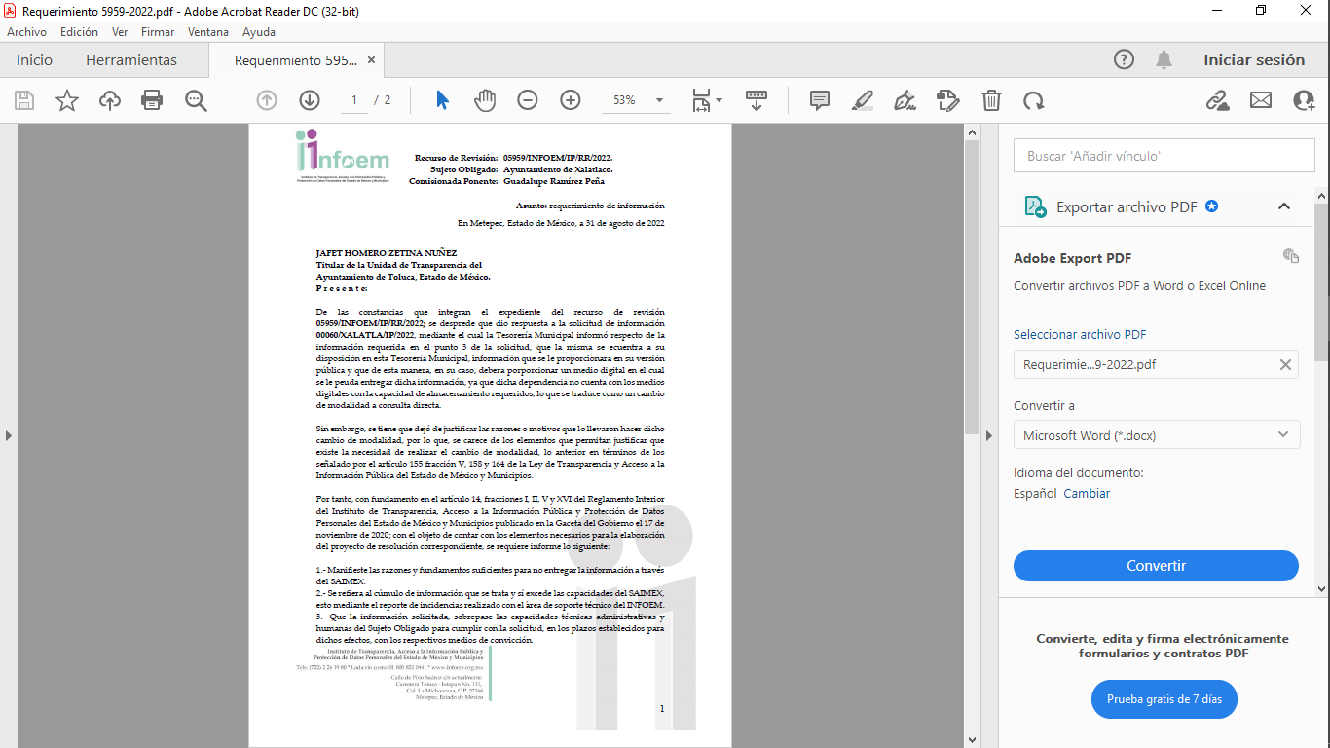

9. Atención al requerimiento adicional. El SUJETO OBLIGADO, fue omiso en atender el requerimiento adicional.

10.- Cierre de instrucción. El seis de septiembre de dos mil veintidós la Comisionada ponente determinó el cierre de instrucción en términos de la fracción VI del artículo 185 de la Ley de Transparencia y Acceso a la Información Pública del Estado de México y Municipios.
En razón de que fue debidamente sustanciado el expediente electrónico y no existe diligencia pendiente de desahogo, se emite la Resolución que conforme a Derecho proceda, de acuerdo con los siguientes:
- C O N S I D E R A N D O:
Primero. Competencia. El Instituto de Transparencia, Acceso a la Información Pública y Protección de Datos Personales del Estado de México y Municipios, es competente para conocer y resolver el presente recurso de revisión interpuesto por la parte recurrente, conforme a lo dispuesto en los artículos 6, apartado A de la Constitución Política de los Estados Unidos Mexicanos; 5, párrafos trigésimo, trigésimo primero y trigésimo segundo, fracciones IV y V de la Constitución Política del Estado Libre y Soberano de México; 1, 2, fracción II; 13, 29, 36, fracciones I y II; 176, 178, 179, 181 párrafo tercero y 185 de la Ley Transparencia y Acceso a la Información Pública del Estado de México y Municipios; 9, fracciones I y XXIV y 11 del Reglamento Interior del Instituto de Transparencia, Acceso a la Información Pública y Protección de Datos Personales del Estado de México y Municipios.
Segundo. Oportunidad y Procedibilidad del Recurso de Revisión. De conformidad con los requisitos de Oportunidad y Procedibilidad que deben reunir el recurso de revisión interpuesto, previstos en los artículos 178 y 180 de la Ley de Transparencia y Acceso a la Información Pública del Estado de México y Municipios; en la especie se advierte que el presente medio de impugnación fue interpuesto dentro del plazo de quince días previsto en el primer artículo de referencia; toda vez que el SUJETO OBLIGADO emitió su respuesta a la solicitud planteada por el solicitante en fecha doce de abril del año dos mil veintidós y la parte RECURRENTE presentó su recurso de revisión el dieciocho de del mismo mes y año, esto es al primer día hábil siguiente de aquel en que tuvo conocimiento de la respuesta; evidenciándose que la interposición del recurso se encuentra dentro de los márgenes temporales previstos en el citado precepto legal.
Por cuanto hace a la procedibilidad del recurso de revisión, es de suma importancia señalar que la parte RECURRENTE, no señaló su nombre completo, como se advierte en el detalle de seguimiento del SAIMEX, no obstante lo anterior, no proporcionar el nombre no es motivo para archivar la solicitud de acceso a la información pública como concluida, conforme a lo previsto en el artículo 155, penúltimo párrafo de la Ley de Transparencia y Acceso a la Información Pública del Estado de México y Municipios que establece lo siguiente:
"Las solicitudes anónimas, con nombre incompleto o seudónimo serán procedentes para su trámite por parte del sujeto obligado ante quien se presente. No podrá requerirse información adicional con motivo del nombre proporcionado por el solicitante."(Sic)
Al mismo tiempo, tras la revisión del formato de interposición del recurso, se concluye en la acreditación plena de todos y cada uno de los elementos formales exigidos por el artículo 180 de la Ley de Transparencia y Acceso a la Información Pública del Estado de México y Municipios, toda vez que fue ingresado a través del SAIMEX.
Asimismo, resulta procedente la interposición del recurso de revisión al rubro anotado, toda vez que se actualiza las hipótesis previstas en el artículo 179, fracción V de la ley de la materia, que a la letra dice:
“Artículo 179. El recurso de revisión es un medio de protección que la Ley otorga a los particulares, para hacer valer su derecho de acceso a la información pública, y procederá en contra de las siguientes causas:
…
V. La entrega de información incompleta…” (Sic)

Tercero. Materia de Revisión: De las constancias que integran el expediente electrónico se advierte que el tema sobre el que este Instituto se pronunciará será: verificar si la respuesta otorgada por el SUJETO OBLIGADO es adecuada y suficiente para satisfacer el derecho de acceso a la información pública del RECURRENTE, o en su defecto, en caso de ser procedente, ordenar la entrega de información.
Cuarto. Estudio de fondo del asunto. Es conveniente analizar si la respuesta del SUJETO OBLIGADO cumple con los requisitos y procedimientos del derecho de acceso a la información pública, en atención a que en la Ley de Transparencia y Acceso a la Información Pública del Estado de México y Municipios en su artículo 4, que dice que toda la información generada, obtenida, adquirida, transformada, administrada o en posesión de los sujetos obligados es pública y accesible de manera permanente a cualquier persona, privilegiando el principio de máxima publicidad, como así lo establece dicha determinación, que a continuación se transcribe para un mejor entendimiento:
“Artículo 4. El derecho humano de acceso a la información pública es la prerrogativa de las personas para buscar, difundir, investigar, recabar, recibir y solicitar información pública, sin necesidad de acreditar personalidad ni interés jurídico.
Toda la información generada, obtenida, adquirida, transformada, administrada o en posesión de los sujetos obligados es pública y accesible de manera permanente a cualquier persona, en los términos y condiciones que se establezcan en los tratados internacionales de los que el Estado mexicano sea parte, en la Ley General, la presente Ley y demás disposiciones de la materia, privilegiando el principio de máxima publicidad de la información. Solo podrá ser clasificada excepcionalmente Ley de Transparencia y Acceso a la Información Pública del Estado de México y Municipios 29 como reservada temporalmente por razones de interés público, en los términos de las causas legítimas y estrictamente necesarias previstas por esta Ley.
Los sujetos obligados deben poner en práctica, políticas y programas de acceso a la información que se apeguen a criterios de publicidad, veracidad, oportunidad, precisión y suficiencia en beneficio de los solicitantes.”(Sic)

Esto es, que los Sujetos Obligados tiene la obligación o deber de atender las solicitudes de acceso a la información pública que se les hagan de su conocimiento y proporcionar la información pública que obren en su poder conforme el estado que se encuentra y no hacer un procesamiento de la misma, ni presentarla conforme al interés del solicitante; como así lo establece el artículo 12 de la Ley de Transparencia y Acceso a la Información Pública del Estado de México y Municipios, que a la letra dice:

“Artículo 12.- Quienes generen, recopilen, administren, manejen, procesen, archiven o conserven información pública serán responsables de la misma en los términos de las disposiciones jurídicas aplicables.

Los sujetos obligados sólo proporcionarán la información pública que se les requiera y que obre en sus archivos y en el estado en que ésta se encuentre. La obligación de proporcionar información no comprende el procesamiento de la misma, ni el presentarla conforme al interés del solicitante; no estarán obligados a generarla, resumirla, efectuar cálculos o practicar investigaciones.” (Sic)

Es decir, que todo sujeto obligado que genere, recopile, administre, procese, archive, posea o conserven, son responsables de la misma teniendo a su vez la obligación de proporcionar la información que se les requiera sin necesidad de resumirla, efectuar procedimientos para obtenerla, calcular y practicar investigaciones; en otras palabras, que los Sujetos Obligados sólo se concretarán a proporcionar la información solicitada que tengan en su poder en el estado que se encuentran, sin necesidad de concretarse al interés o términos específicos del solicitante.

Sirve de apoyo a lo anterior, el criterio 03-17, expuesto por el Instituto Nacional de Transparencia, Acceso a la Información y Protección de Datos Personales, que dice:

“No existe obligación de elaborar documentos ad hoc para atender las solicitudes de acceso a la información. Los artículos 129 de la Ley General de Transparencia y Acceso a la Información Pública y 130, párrafo cuarto, de la Ley Federal de Transparencia y Acceso a la Información Pública, señalan que los sujetos obligados deberán otorgar acceso a los documentos que se encuentren en sus archivos o que estén obligados a documentar, de acuerdo con sus facultades, competencias o funciones, conforme a las características físicas de la información o del lugar donde se encuentre. Por lo anterior, los sujetos obligados deben garantizar el derecho de acceso a la información del particular, proporcionando la información con la que cuentan en el formato en que la misma obre en sus archivos; sin necesidad de elaborar documentos ad hoc para atender las solicitudes de información.
Resoluciones:
∙ RRA 0050/16. Instituto Nacional para la Evaluación de la Educación. 13 julio de 2016. Por unanimidad. Comisionado Ponente: Francisco Javier Acuña Llamas.
∙ RRA 0310/16. Instituto Nacional de Transparencia, Acceso a la Información y Protección de Datos Personales. 10 de agosto de 2016. Por unanimidad. Comisionada Ponente. Areli Cano Guadiana.
∙ RRA 1889/16. Secretaría de Hacienda y Crédito Público. 05 de octubre de 2016. Por unanimidad. Comisionada Ponente. Ximena Puente de la Mora.”(Sic)

En esa tesitura, el artículo 24 en su último párrafo de la Ley de la Materia, dispone que los Sujetos Obligados sólo proporcionarán la información pública que generen, administren o posean en el ejercicio de sus atribuciones; por consiguiente, la información pública se encuentra a disposición de cualquier persona, lo que implica que es deber de los Sujetos Obligados, garantizar el Derecho de Acceso a la Información Pública.

Siempre y cuando no se trate de información reservada o clasificada, que difundirla pondría en riesgo la seguridad jurídica y física del titular de la información, debiendo tener audacia los Sujetos Obligados para cuidar esta información a través del acuerdo clasificatorio del comité de transparencia y la versión pública que emita el servidor público habilitado de cada Sujeto Obligado; como así se establece en la Ley de Transparencia y Acceso a la Información Pública del Estado de México y Municipios.

En conclusión, el derecho de acceso a la información pública, consiste en que la información solicitada conste en un documento en cualquiera de sus formas, a saber: expedientes, reportes, estudios, actas, resoluciones, oficios, correspondencia, acuerdos, directivas, directrices, circulares, contratos, convenios, instructivos, notas, memorandos, estadísticas o bien, cualquier otro registro que documente el ejercicio de las facultades, funciones y competencias de los Sujetos Obligados; los que, podrán estar en cualquier medio, sea escrito, impreso, sonoro, visual, electrónico, informático u holográfico de conformidad con el artículo 3, fracción XI de la Ley de la materia, el cual señala lo siguiente:

“Artículo 3. Para los efectos de la presente Ley se entenderá por:
…
XI. Documento: Los expedientes, reportes, estudios, actas, resoluciones, oficios, correspondencia, acuerdos, directivas, directrices, circulares, contratos, convenios, instructivos, notas, memorandos, estadísticas o bien, cualquier otro registro que documente el ejercicio de las facultades, funciones y competencias de los sujetos obligados, sus servidores públicos e integrantes, sin importar su fuente o fecha de elaboración. Los documentos podrán estar en cualquier medio, sea escrito, impreso, sonoro, visual, electrónico, informático u holográfico…” (Sic)

Siendo aplicable, el Criterio de interpretación en el orden administrativo número 0002-11, emitido por Acuerdo del Pleno del Instituto de Transparencia y Acceso a la Información Pública del Estado de México y Municipios; publicado en el Periódico Oficial del Gobierno del Estado Libre y Soberano de México “Gaceta del Gobierno”, el diecinueve de octubre de dos mil once, cuyo rubro y texto refieren lo siguiente:

“CRITERIO 0002-11
INFORMACIÓN PÚBLICA, CONCEPTO DE, EN MATERIA DE TRANSPARENCIA. INTERPRETACIÓN SISTEMÁTICA DE LOS ARTÍCULOS 2°, FRACCIÓN V, XV, Y XVI, 3°, 4°, 11 Y 41. De conformidad con los artículos antes referidos, el derecho de acceso a la información pública, se define en cuanto a su alcance y resultado material, el acceso a los archivos, registros y documentos públicos, administrados, generados o en posesión de los órganos u organismos públicos, en virtud del ejercicio de sus funciones de derecho público, sin importar su fuente, soporte o fecha de elaboración.
En consecuencia el acceso a la información se refiere a que se cumplan cualquiera de los siguientes tres supuestos:
1) Que se trate de información registrada en cualquier soporte documental, que en ejercicio de las atribuciones conferidas, sea generada por los Sujetos Obligados;
2) Que se trate de información registrada en cualquier soporte documental, que en ejercicio de las atribuciones conferidas, sea administrada por los Sujetos Obligados, y
3) Que se trate de información registrada en cualquier soporte documental, que en ejercicio de las atribuciones conferidas, se encuentre en posesión de los Sujetos Obligados.” (Sic)

Ahora bien, del análisis de la solicitud de información motivo del recurso de revisión que ahora se resuelve, se advierte que el particular requirió al Ayuntamiento de Xalatlaco, del Servidor Público Joel Reynoso Gómora, lo siguiente:
1) CARGO.
2) NOMBRAMIENTO.
3) SUELDO Y EVIDENCIA QUE LO SUSTENTE.
4) FUNCIONES.
5) HORARIO DE TRABAJO Y FUNDAMENTO QUE LO AVALE.
6) RELACION CON EL SERVIDOR PUBLICO ARNOL IVAN PUENTES SALDIVAR.
7) RELACION CON EL PRESIDENTE MUNICIPAL ABEL FLORES GUZMAN.
Por su parte el SUJETO OBLIGADO emitió su respuesta a través del siguiente archivo electrónico:
“Respuesta0060.pdf”, el cual tiene diversos oficios entre los que se destaca el oficio de la Dirección de Administración del Ayuntamiento de Xalatlaco, en donde informó lo siguiente:
En cambio, la Tesorería Municipal, señaló respecto del punto 3, descrito en la solicitud, que la información se encuentra a su disposición en la Tesorería Municipal, asimismo que la información se le proporcionara en su versión pública y que, de esa manera, en su caso, deberá proporcionar un medio digital en el cual se pueda entregar dicha información.

Inconforme el RECURRENTE con la respuesta, interpuso el Recurso de Revisión en el cual señaló:

1) NO ANEXA NOMBRAMIENTO.
2) NO ESPECIFICA LA MAGNITUD DE LA INFORMACIÓN QUE SE DEBE DIGITALIZAR RESPECTO AL SUELDO Y EVIDENCIA DEL SUELDO DEL SERVIDOR PÚBLICO DEL QUE SE SOLICITA Y POR LO QUE MODIFICA LA MODALIDAD DE ENTREGA DE LA INFORMACIÓN. INFORMA SU TESORERÍA MUNICIPAL QUE NO TIENEN LOS MEDIOS PARA DIGITALIZAR LA INFORMACIÓN, CUANDO ES UNA DE SUS ATRIBUCIONES PARA CUMPLIR CON LO DISPUESTO EN LA LEY ORGÁNICA MUNICIPAL DEL ESTADO DE MÉXICO.
3) REFIERE QUE LAS FUNCIONES DEL SERVIDOR PÚBLICO ESTÁN ESTABLECIDAS EN EL BANDO MUNICIPAL, Y NO ANEXA LA EXPRESIÓN DOCUMENTAL QUE LO AVALE O SEÑALA EL APARTADO O LA LIGA QUE ASÍ LO CONFIRME.
4) NO ESPECIFICA PORQUÉ EL HORARIO SE FUNDAMENTA DE MANERA SUPLETORIA EN LA LEY FEDERAL DEL TRABAJO.

Una vez notificado el recurso de revisión al SUJETO OBLIGADO, este fue omiso en rendir su informe justificado.
Con base en lo precedente, se reitera que la información proporcionada por el SUJETO OBLIGADO en su respuesta, cumple parcialmente con lo establecido por los artículos 4, 12 y 24 último párrafo de la Ley de Transparencia y Acceso a la Información Pública del Estado de México y Municipios; por ello, los motivos de inconformidad acontecen fundados para modificar la respuesta del SUJETO OBLIGADO en razón de las consideraciones de derecho que a continuación se exponen:

En ese sentido se procede hacer un cuadro comparativo con la solicitud de información y la respuesta, para determinar si colma o no el derecho de acceso a la información del RECURRENTE:

Solicitud  Respecto del Servidor Público JOEL REYNOSO GÓMORA: | Respuesta | Informe justificado | Colma
1) CARGO. | Director General de Comunicación Social | No hay | Sí
2) NOMBRAMIENTO. | Titular del Área | No hay | No  Faltó el nombramiento
3) SUELDO Y EVIDENCIA QUE LO SUSTENTE. | Tesorería Municipal señaló que la información se encuentra a su disposición en la Tesorería Municipal, asimismo que la información se le proporcionara en su versión pública y que, de esa manera, en su caso, deberá proporcionar un medio digital en el cual se pueda entregar dicha información. | No hay | No  No está fundamentado y motivado el cambio de modalidad.
4) FUNCIONES. | Las conferidas en el Bando Municipal vigente para el área a la que se encuentra adscrito. | No hay | No  No señaló cuáles son esas funciones
5) HORARIO DE TRABAJO Y FUNDAMENTO QUE LO AVALE. | Inicio de la jornada de trabajo de 9:00 a las 18:00 horas, fundamento en el capítulo II “jornada de trabajo” de la Ley Federal de Trabajo vigente. | No hay | Parcialmente  El fundamento legal que señala no es aplicable al caso que no ocupa.
6) RELACION CON EL SERVIDOR PUBLICO ARNOL IVAN PUENTES SALDIVAR. | La relación interpersonal de los servidores públicos no es una atribución conferida en la Ley Orgánica Municipal del Estado de México para los ayuntamientos. | No hay | Sí  Actos consentidos
7) RELACION CON EL PRESIDENTE MUNICIPAL ABEL FLORES GUZMAN. | La relación interpersonal de los servidores públicos no es una atribución conferida en la Ley Orgánica Municipal del Estado de México para los ayuntamientos. | No hay | Sí  Actos consentidos.

Con base al cuadro comparativo anterior y analizados los motivos de inconformidad del RECURRENTE, se advierte que está conforme con la respuesta otorgada a los puntos “6” y “7”, en razón que sólo se queja de los puntos “1”, “2”, “3” y “4”; por consiguiente, cuando el solicitante no expresa razón o motivo de inconformidad en contra de todos los rubros de la respuesta que pudieran ser un agravio a su derecho, los mismos deben estimarse atendidos. Sirve de apoyo a lo anterior, por analogía, la Tesis Jurisprudencial Número 3ª./J.7/91, publicada en el Semanario Judicial de la Federación y su Gaceta bajo el número de registro 174,177, que establece lo siguiente:

“REVISIÓN EN AMPARO. LOS RESOLUTIVOS NO COMBATIDOS DEBEN DECLARARSE FIRMES. Cuando algún resolutivo de la sentencia impugnada afecta a la recurrente, y ésta no expresa agravio en contra de las consideraciones que le sirven de base, dicho resolutivo debe declararse firme. Esto es, en el caso referido, no obstante que la materia de la revisión comprende a todos los resolutivos que afectan a la recurrente, deben declararse firmes aquéllos en contra de los cuales no se formuló agravio y dicha declaración de firmeza debe reflejarse en la parte considerativa y en los resolutivos debe confirmarse la sentencia recurrida en la parte correspondiente.”(Sic)

Esto es, la parte de la solicitud sobre la que no se expresó inconformidad, debe declararse consentida por el hoy RECURRENTE, ya que no pueden producirse efectos jurídicos tendentes a revocar, confirmar o modificar la parte de la respuesta con relación a la parte de la solicitud que no fue motivo de inconformidad ya que se infiere un consentimiento de la recurrente ante la falta de impugnación eficaz.
Sirve de sustento a lo anterior, por analogía, la tesis jurisprudencial número VI.3o.C. J/60, publicada en el Semanario Judicial de la Federación y su Gaceta bajo el número de registro 176,608 que a la letra dice:
“ACTOS CONSENTIDOS. SON LOS QUE NO SE IMPUGNAN MEDIANTE EL RECURSO IDÓNEO. Debe reputarse como consentido el acto que no se impugnó por el medio establecido por la ley, ya que, si se hizo uso de otro no previsto por ella o si se hace una simple manifestación de inconformidad, tales actuaciones no producen efectos jurídicos tendientes a revocar, confirmar o modificar el acto reclamado en amparo, lo que significa consentimiento del mismo por falta de impugnación eficaz.”(Sic)
Por otra parte, en cuanto a los puntos del cuadro comparativo en donde se advierte que colma y colma parcialmente el derecho de acceso a la información pública del particular, relativos a:

1) CARGO.
5) HORARIO DE TRABAJO.
El SUJETO OBLIGADO, a través de su Titular de la Dirección de Administración, señaló que el cargo del servidor público señalado en la solicitud de acceso a la información, es el de Director de Comunicación Social y en cuanto a su horario, informó que es de las 9:00 a las 18: 00, por lo que, en términos de lo señalado por el artículo 73 fracción I, II y IV del Bando Municipal, que señala:
“Artículo 73.- La Dirección de Administración tiene las siguientes atribuciones:
I. Organizar, coordinar y dirigir los sistemas de reclutamiento, selección, contratación y desarrollo de personal; así como las adquisiciones, guarda y distribución de bienes materiales y servicios generales;
II. Verificar que se cumplan las disposiciones en materia de trabajo, seguridad e higiene laboral, así como las del presente ordenamiento respecto a los derechos y obligaciones del personal;
III. Coadyuvar con el Presidente Municipal en las solicitudes de convenios y contratos referentes al área de su respectiva competencia;
IV. Elaborar mecanismos de control para la selección, contratación, inducción, rotación y promoción del personal al servicio del Ayuntamiento;
V. Supervisar que se elaboren al personal del Ayuntamiento las actas administrativas correspondientes por abandono a sus servicios; y
VI. Las demás que las leyes establezcan, el presidente o mediante acuerdo de cabildo le sean designadas.” (Sic)
La Dirección de Administración es el área competente para conocer de la información solicitada, colmando con ello el derecho de acceso a la información del solicitante; máxime, esté Organismo Garante estima conveniente señalar que no está facultado para manifestarse sobre la veracidad de la información proporcionada, ya que no existe precepto legal alguno en la Ley de la Materia que permita, vía recurso de revisión, se pronuncie al respecto. Por analogía, sirve de apoyo a lo anterior el Criterio 31-10 emitido por el entonces Instituto Federal de Accesos a la Información y Protección de Datos, que a la letra establece lo siguiente:

“El Instituto Federal de Acceso a la Información y Protección de Datos no cuenta con facultades para pronunciarse respecto de la veracidad de los documentos proporcionados por los sujetos obligados. El Instituto Federal de Acceso a la Información y Protección de Datos es un órgano de la Administración Pública Federal con autonomía operativa, presupuestaria y de decisión, encargado de promover y difundir el ejercicio del derecho de acceso a la información; resolver sobre la negativa de las solicitudes de acceso a la información; y proteger los datos personales en poder de las dependencias y entidades. Sin embargo, no está facultado para pronunciarse sobre la veracidad de la información proporcionada por las autoridades en respuesta a las solicitudes de información que les presentan los particulares, en virtud de que en los artículos 49 y 50 de la Ley Federal de Transparencia y Acceso a la Información Pública Gubernamental no se prevé una causal que permita al Instituto Federal de Acceso a la Información y Protección de Datos conocer, vía recurso revisión, al respecto.”(Sic)

De lo anterior, este Organismo Resolutor en aras de tutelar el derecho de acceso a la información de los particulares, tiene la obligación de apegarse en todo momento a lo que dispone la Ley de Transparencia y Acceso a la Información Pública del Estado de México y Municipios garantizando los principios de imparcialidad y legalidad en el procedimiento de impugnación y resolución del recurso planteado.
En lo que concierne, al punto “5”, descrito en la solicitud de acceso a la información pública, relativo a:
5.- HORARIO DE TRABAJO Y FUNDAMENTO QUE LO AVALE.
Si bien es cierto, que la Dirección de Administración proporcionó el horario de trabajo del servidor público descrito en la solicitud de acceso a la información pública, lo que se dio por colmando en términos del punto anterior; sin embargo, en cuanto al fundamento que lo avala la Titular de dicha área se concretó a señalar que es en términos del Capítulo II de la Ley Federal del Trabajo, vigente, el cual señala:
CAPITULO II
Duración de las relaciones de trabajo
Artículo 35. Las relaciones de trabajo pueden ser para obra o tiempo determinado, por temporada o por tiempo indeterminado y en su caso podrá estar sujeto a prueba o a capacitación inicial. A falta de estipulaciones expresas, la relación será por tiempo indeterminado. Artículo reformado DOF 30-11-2012
Artículo 36.- El señalamiento de un obra determinada puede únicamente estipularse cuando lo exija su naturaleza.
Artículo 37.- El señalamiento de un tiempo determinado puede únicamente estipularse en los caso siguientes:
I. Cuando lo exija la naturaleza del trabajo que se va a prestar;
II. Cuando tenga por objeto substituir temporalmente a otro trabajador; y III. En los demás casos previstos por esta Ley.
Artículo 38.- Las relaciones de trabajo para la explotación de minas que carezcan de minerales costeables o para la restauración de minas abandonadas o paralizadas, pueden ser por tiempo u obra determinado o para la inversión de capital determinado.
Artículo 39.- Si vencido el término que se hubiese fijado subsiste la materia del trabajo, la relación quedará prorrogada por todo el tiempo que perdure dicha circunstancia.
Artículo 39-A. En las relaciones de trabajo por tiempo indeterminado o cuando excedan de ciento ochenta días, podrá establecerse un periodo a prueba, el cual no podrá exceder de treinta días, con el único fin de verificar que el trabajador cumple con los requisitos y conocimientos necesarios para desarrollar el trabajo que se solicita.
El periodo de prueba a que se refiere el párrafo anterior, podrá extenderse hasta ciento ochenta días, sólo cuando se trate de trabajadores para puestos de dirección, gerenciales y demás personas que ejerzan funciones de dirección o administración en la empresa o establecimiento de carácter general o para desempeñar labores técnicas o profesionales especializadas.
Durante el período de prueba el trabajador disfrutará del salario, la garantía de la seguridad social y de las prestaciones de la categoría o puesto que desempeñe. Al término del periodo de prueba, de no acreditar el trabajador que satisface los requisitos y conocimientos necesarios para desarrollar las labores, a juicio del patrón, tomando en cuenta la opinión de la Comisión Mixta de Productividad, Capacitación y Adiestramiento en los términos de esta Ley, así como la naturaleza de la categoría o puesto, se dará por terminada la relación de trabajo, sin responsabilidad para el patrón. Artículo adicionado DOF 30-11-2012
Artículo 39-B. Se entiende por relación de trabajo para capacitación inicial, aquella por virtud de la cual un trabajador se obliga a prestar sus servicios subordinados, bajo la dirección y mando del patrón, con el fin de que adquiera los conocimientos o habilidades necesarios para la actividad para la que vaya a ser contratado.
La vigencia de la relación de trabajo a que se refiere el párrafo anterior, tendrá una duración máxima de tres meses o en su caso, hasta de seis meses sólo cuando se trate de trabajadores para puestos de dirección, gerenciales y demás personas que ejerzan funciones de dirección o administración en la empresa o establecimiento de carácter general o para desempeñar labores que requieran conocimientos profesionales especializados.
Durante ese tiempo el trabajador disfrutará del salario, la garantía de la seguridad social y de las prestaciones de la categoría o puesto que desempeñe. Al término de la capacitación inicial, de no acreditar competencia el trabajador, a juicio del patrón, tomando en cuenta la opinión de la Comisión Mixta de Productividad, Capacitación y Adiestramiento en los términos de esta Ley, así como a la naturaleza de la categoría o puesto, se dará por terminada la relación de trabajo, sin responsabilidad para el patrón. Artículo adicionado DOF 30-11-2012
Artículo 39-C. La relación de trabajo con periodo a prueba o de capacitación inicial, se hará constar por escrito garantizando la seguridad social del trabajador; en caso contrario se entenderá que es por tiempo indeterminado, y se garantizarán los derechos de seguridad social del trabajador. Artículo adicionado DOF 30-11-2012
Artículo 39-D. Los periodos a prueba y de capacitación inicial son improrrogables. Dentro de una misma empresa o establecimiento, no podrán aplicarse al mismo trabajador en forma simultánea o sucesiva periodos de prueba o de capacitación inicial, ni en más de una ocasión, ni tratándose de puestos de trabajo distintos, o de ascensos, aun cuando concluida la relación de trabajo surja otra con el mismo patrón, a efecto de garantizar los derechos de la seguridad social del trabajador. Artículo adicionado DOF 30-11-2012
Artículo 39-E. Cuando concluyan los periodos a prueba o de capacitación inicial y subsista la relación de trabajo, ésta se considerará por tiempo indeterminado y el tiempo de vigencia de aquellos se computará para efectos del cálculo de la antigüedad. Artículo adicionado DOF 30-11-2012
Artículo 39-F. Las relaciones de trabajo por tiempo indeterminado serán continuas por regla general, pero podrán pactarse para labores discontinuas cuando los servicios requeridos sean para labores fijas y periódicas de carácter discontinuo, en los casos de actividades de temporada o que no exijan la prestación de servicios toda la semana, el mes o el año. Los trabajadores que presten servicios bajo esta modalidad tienen los mismos derechos y obligaciones que los trabajadores por tiempo indeterminado, en proporción al tiempo trabajado en cada periodo.
Artículo 40.- Los trabajadores en ningún caso estarán obligados a prestar sus servicios por más de un año.
Artículo 41.- La substitución de patrón no afectará las relaciones de trabajo de la empresa o establecimiento. El patrón substituido será solidariamente responsable con el nuevo por las obligaciones derivadas de las relaciones de trabajo y de la Ley, nacidas antes de la fecha de la substitución, hasta por el término de seis meses; concluido éste, subsistirá únicamente la responsabilidad del nuevo patrón.
El término de seis meses a que se refiere el párrafo anterior, se contará a partir de la fecha en que se hubiese dado aviso de la substitución al sindicato o a los trabajadores. Para que surta efectos la sustitución patronal deberán transmitirse los bienes objeto de la empresa o establecimiento al patrón sustituto.” (Sic)
Sin embargo, dicho capítulo se trata de las relaciones de trabajo que pueden ser para obra o tiempo determinado, por temporada o por tiempo indeterminado y en su caso podrá estar sujeto a prueba o a capacitación inicial; es decir, relaciones de trabajo entre el patrón y trabajador, sin que señale lo relativo al fundamento legal del Horario del Trabajo.
Además, que dicha Ley Federal del Trabajo, regula las relaciones entre patrón y trabajador, en términos de lo señalado por el artículo 1 de la Ley Federal del Trabajo y 123 aparatado A de la Constitución Política de los Estados Unidos Mexicanos, que señalan:
“Artículo 1o.- La presente Ley es de observancia general en toda la República y rige las relaciones de trabajo comprendidas en el artículo 123, Apartado A, de la Constitución.
Artículo 123. Toda persona tiene derecho al trabajo digno y socialmente útil; al efecto, se promoverán la creación de empleos y la organización social de trabajo, conforme a la ley.
El Congreso de la Unión, sin contravenir a las bases siguientes deberá expedir leyes sobre el trabajo, las cuales regirán:
Entre los obreros, jornaleros, empleados domésticos, artesanos y de una manera general, todo contrato de trabajo…”(Sic)

Sin que se observe que regule las relaciones entre las Instituciones Públicas del Estado de México con sus Servidores Públicos, en este caso, al Ayuntamiento de Xalatlaco y el servidor público referido en la solicitud de acceso a la información pública; en consecuencia, la respuesta del SUJETO OBLIGADO, careció de los principios de congruencia y exhaustividad, como refuerzo de lo anterior, resulta crucial el Criterio 02/17, emitido por el Pleno del Instituto Nacional de Transparencia y Acceso a la Información y Protección de Datos Personales, de título y texto siguientes:

“Congruencia y exhaustividad. Sus alcances para garantizar el derecho de acceso a la información. De conformidad con el artículo 3 de la Ley Federal de Procedimiento Administrativo, de aplicación supletoria a la Ley Federal de Transparencia y Acceso a la Información Pública, en términos de su artículo 7; todo acto administrativo debe cumplir con los principios de congruencia y exhaustividad. Para el efectivo ejercicio del derecho de acceso a la información, la congruencia implica que exista concordancia entre el requerimiento formulado por el particular y la respuesta proporcionada por el sujeto obligado; mientras que la exhaustividad significa que dicha respuesta se refiera expresamente a cada uno de los puntos solicitados. Por lo anterior, los sujetos obligados cumplirán con los principios de congruencia y exhaustividad, cuando las respuestas que emitan guarden una relación lógica con lo solicitado y atiendan de manera puntual y expresa, cada uno de los contenidos de información.” (Sic)

Razones por las cuales lo procedente es ordenar la entrega del documento en donde conste el fundamento legal del horario de trabajo del servidor públicos señalado en la solicitud de acceso a la información pública, referido en respuesta por la Dirección de Administración del Ayuntamiento de Xalatlaco.
Por lo que concierne, al punto 2, relativo a:
2) NOMBRAMIENTO
Si bien es cierto que la Dirección de Administración del SUJETO OBLIGADO, señaló que el cargo del Servidor Público de quien se requirió la información es el de Director General de Comunicación Social, también lo es que fue omiso en remitir su nombramiento por así haberlo solicitado el RECURRENTE, de ahí que, su pronunciamiento careció de los principios de congruencia y exhaustividad, en términos del Criterio 02/17, emitido por el Pleno del Instituto Nacional de Transparencia y Acceso a la Información y Protección de Datos Personales, previamente señalado.
Asimismo, no pasa desapercibido que en alusión a la Ley del Trabajo de los Servidores Públicos del Estado de México, que tiene por objeto regular las relaciones de trabajo comprendidas entre los poderes públicos del Estado y los Municipios, y sus respectivos servidores públicos, las que se entienden establecidas mediante nombramiento, formato único de movimiento de personal, contrato o por cualquier otro acto que tenga como consecuencia la prestación personal subordinada del servicio y la percepción de un sueldo, como así lo determina en su artículo 5 que señala:
“ARTÍCULO 5.- La relación de trabajo entre las instituciones públicas y sus servidores públicos se entiende establecida mediante nombramiento, formato único de movimiento de personal, contrato o por cualquier otro acto que tenga como consecuencia la prestación personal subordinada del servicio y la percepción de un sueldo.
Para los efectos de esta ley, las instituciones públicas estarán representadas por sus titulares.” (Sic)
Razones por las cuales lo procedente es ordenar el documento en donde conste el nombramiento del Servidor Público Joel Reynoso Gómora, vigente al veintidós de marzo del año dos mil veintidós y de ser procedente en versión pública de acuerdo a lo señalado por el considerando quinto del presente fallo.
En otro orden de ideas, en cuanto al punto 3, concerniente a:
3) SUELDO Y EVIDENCIA QUE LO SUSTENTE.
El SUJETO OBLIGADO, a través de su Tesorero Municipal se concretó a señalar que la información se encuentra a su disposición en la Tesorería Municipal, asimismo que la información se le proporcionara en su versión pública y que, de esa manera, en su caso, deberá proporcionar un medio digital en el cual se pueda entregar dicha información, lo que se traduce que hizo un cambio de modalidad a consulta directa.
Sin embargo, lo cierto es, que dicho cambio de modalidad careció de los fundamentos legales y motivos señalados por los artículos 155, fracción V, 158, 160 y 164 de la Ley de Transparencia y Acceso a la Información Pública del Estado de México y Municipios, los cuales establecen lo siguiente:

“Artículo 155. Para presentar una solicitud por escrito, no se podrán exigir mayores requisitos que los siguientes:
[…]
V. La modalidad en la que prefiere se otorgue el acceso a la información, la cual podrá ser verbal, siempre y cuando sea para fines de orientación, mediante consulta directa, mediante la expedición de copias simples o certificadas o la reproducción en cualquier otro medio, incluidos los electrónicos.
…”

“Artículo 158. De manera excepcional, cuando de forma fundada y motivada así lo determine el sujeto obligado, en aquellos casos en que la información solicitada que ya se encuentre en su posesión implique análisis, estudio o procesamiento de documentos cuya entrega o reproducción sobrepase las capacidades técnicas administrativas y humanas del sujeto obligado para cumplir con la solicitud, en los plazos establecidos para dichos efectos, se podrá poner a disposición del solicitante los documentos en consulta directa, salvo la información clasificada.
En todo caso, se facilitará su copia simple o certificada, así como su reproducción por cualquier medio disponible en las instalaciones del sujeto obligado o que, en su caso, aporte el solicitante.”

“Artículo 160. Los sujetos obligados deberán otorgar acceso a los documentos que se encuentren en sus archivos o que estén obligados a documentar de acuerdo con sus facultades, competencias o funciones en el formato que el solicitante manifieste, de entre aquellos formatos existentes, conforme a las características físicas de la información o del lugar donde se encuentre así lo permita.
En caso que la información solicitada consista en bases de datos se deberá privilegiar la entrega de la misma en formatos abiertos.”

“Artículo 164. El acceso se dará en la modalidad de entrega y, en su caso, de envío elegidos por el solicitante. Cuando la información no pueda entregarse o enviarse en la modalidad solicitada, el sujeto obligado deberá ofrecer otra u otras modalidades de entrega.

En cualquier caso, se deberá fundar y motivar la necesidad de ofrecer otras modalidades.” (Sic)
De los preceptos citados se desprende que, al presentar una solicitud de información, el peticionario debe señalar la modalidad en la que prefiere se otorgue el acceso a la información, la cual podrá ser verbal, consulta directa, mediante la expedición de copias simples o certificadas o la reproducción en cualquier otro medio, incluidos los electrónicos.
Los sujetos obligados deberán otorgar acceso a los documentos que se encuentren en sus archivos o que estén obligados a documentar de acuerdo con sus facultades, competencias o funciones en el formato en que el solicitante manifieste, conforme a las características físicas de la información o del lugar donde se encuentre así lo permita.
De igual manera, de forma fundada y motivada, cuando así lo determine el SUJETO OBLIGADO, en aquellos casos en que la información solicitada que ya se encuentre en su posesión implique análisis, estudio o procesamiento de documentos cuya entrega o reproducción sobrepase las capacidades técnicas del sujeto obligado para cumplir con lo requerido, se podrán poner a disposición del solicitante los documentos en consulta directa, salvo la información clasificada o, en todo caso, se facilitará su copia simple o certificada, así como su reproducción por cualquier medio disponible en las instalaciones del sujeto obligado o que, en su caso, aporte el solicitante.
En ese contexto, cuando la información no pueda ser entregada en la modalidad elegida, de manera excepcional, el SUJETO OBLIGADO deberá ofrecer todas las demás modalidades de entrega disponibles, debiendo fundar y motivar la necesidad de modificar la misma.
Siendo las cosas así, cabe invocar el contenido del Capítulo X de Lineamientos Generales en Materia de Clasificación y Desclasificación de la Información, así como para la Elaboración de Versiones Públicas, respecto a la consulta directa, que reza así:
“CAPÍTULO X
DE LA CONSULTA DIRECTA
Sexagésimo séptimo. Para la atención de solicitudes en las que la modalidad de entrega de la información sea la consulta directa y, con el fin de garantizar el acceso a la información que conste en documentos que contengan partes o secciones clasificadas como reservadas o confidenciales en la modalidad antes citada, previamente el Comité de Transparencia del sujeto obligado deberá emitir la resolución en la que funde y motive la clasificación de las partes o secciones que no podrán dejarse a la vista del solicitante.
Sexagésimo octavo. En la resolución del Comité de Transparencia a que se refiere el lineamiento inmediato anterior, se deberán establecer las medidas que el personal encargado de permitir el acceso al solicitante deberá implementar, a fin de que se resguarde la información clasificada, atendiendo a la naturaleza del documento y el formato en el que obra.
Sexagésimo noveno. En caso de que no sea posible otorgar acceso a la información en la modalidad de consulta directa ya sea por la naturaleza, contenido, el formato del documento o características físicas del mismo, el sujeto obligado deberá justificar el impedimento para el acceso a la consulta directa y, de ser posible, ofrecer las demás modalidades en las que es viable el acceso a la información.
Septuagésimo. Para el desahogo de las actuaciones tendientes a permitir la consulta directa, en los casos en que ésta resulte procedente, los sujetos obligados deberán observar lo siguiente:
I. Señalar claramente al particular, en la respuesta a su solicitud, el lugar, día y hora en que se podrá llevar a cabo la consulta de la documentación solicitada. En caso de que, derivado del volumen o de las particularidades de los documentos, el sujeto obligado determine que se requiere más de un día para realizar la consulta, en la respuesta a la solicitud también se deberá indicar esta situación al solicitante y los días, y horarios en que podrá llevarse a cabo.
II. En su caso, la procedencia de los ajustes razonables solicitados y/o la procedencia de acceso en la lengua indígena requerida;
III. Indicar claramente la ubicación del lugar en que el solicitante podrá llevar a cabo la consulta de la información debiendo ser éste, en la medida de lo posible, el domicilio de la Unidad de Transparencia, así como el nombre, cargo y datos de contacto del personal que le permitirá el acceso;
IV. Proporcionar al solicitante las facilidades y asistencia requerida para la consulta de los documentos;
V. Abstenerse de requerir al solicitante que acredite interés alguno;
VI. Adoptar las medidas técnicas, físicas, administrativas y demás que resulten necesarias para garantizar la integridad de la información a consultar, de conformidad con las características específicas del documento solicitado, tales como:
a) Contar con instalaciones y mobiliario adecuado para asegurar tanto la integridad del documento consultado, como para proporcionar al solicitante las mejores condiciones para poder llevar a cabo la consulta directa;
b) Equipo y personal de vigilancia;
c) Plan de acción contra robo o vandalismo;
d) Extintores de fuego de gas inocuo;
e) Registro e identificación del personal autorizado para el tratamiento de los documentos o expedientes a revisar;
f) Registro e identificación de los particulares autorizados para llevar a cabo la consulta directa, y
g) Las demás que, a criterio de los sujetos obligados, resulten necesarias.
VII. Hacer del conocimiento del solicitante, previo al acceso a la información, las reglas a que se sujetará la consulta para garantizar la integridad de los documentos, y
VIII. Para el caso de documentos que contengan partes o secciones clasificadas como reservadas o confidenciales, el sujeto obligado deberá hacer del conocimiento del solicitante, previo al acceso a la información, la resolución debidamente fundada y motivada del Comité de Transparencia, en la que se clasificaron las partes o secciones que no podrán dejarse a la vista del solicitante.
Septuagésimo primero. La consulta física de la información se realizará en presencia del personal que para tal efecto haya sido designado, quien implementará las medidas para asegurar en todo momento la integridad de la documentación, conforme a la resolución que, al efecto, emita el Comité de Transparencia.
El solicitante deberá observar en todo momento las reglas que el sujeto obligado haya hecho de su conocimiento para efectos de la conservación de los documentos.
Septuagésimo segundo. El solicitante deberá realizar la consulta de los documentos requeridos en el lugar, horarios y con la persona destinada para tal efecto.
Si una vez realizada la diligencia, en el tiempo previsto para ello, no fuera posible consultar toda la documentación, el solicitante podrá requerir al sujeto obligado una nueva cita, misma que deberá ser programada indicándole al particular los días y horarios en que podrá llevarse a cabo.
Septuagésimo tercero. Si una vez consultada la versión pública de la documentación, el solicitante requiriera la reproducción de la información o de parte de la misma en otra modalidad, salvo impedimento justificado, los sujetos obligados deberán otorgar acceso a ésta, previo el pago correspondiente, sin necesidad de que se presente una nueva solicitud de información.
La información deberá ser entregada sin costo, cuando implique la entrega de no más de veinte hojas simples.”(Sic)

Además, que del requerimiento adicional al SUJETO OBLIGADO, este fue omiso proporcionara las razones y motivos por el cual se le entregaría al RECURRENTE, la información solicitada en el domicilio de la Tesorería Municipal, lo que implica que no se tengan los elementos suficientes para determinar la procedencia de dicho cambio de modalidad a in situ.
En consecuencia, el SUJETO OBLIGADO no justificó el impedimento para remitir la información solicitada vía SAIMEX, siendo aplicable por analogía el criterio de interpretación 08/17, emitido por el Instituto Nacional de Transparencia, Acceso a la Información y Protección de Datos Personales, INAI, que es del tenor literal siguiente:

“Modalidad de entrega. Procedencia de proporcionar la información solicitada en una diversa a la elegida por el solicitante. De una interpretación a los artículos 133 de la Ley General de Transparencia y Acceso a la Información Pública y 136 de la Ley Federal de Transparencia y Acceso a la Información Pública, cuando no sea posible atender la modalidad elegida, la obligación de acceso a la información se tendrá por cumplida cuando el sujeto obligado: a) justifique el impedimento para atender la misma y b) se notifique al particular la disposición de la información en todas las modalidades que permita el documento de que se trate, procurando reducir, en todo momento, los costos de entrega.”
Bajo esa óptica, el documento que colmaría el requerimiento del particular de manera enunciativa más no limitada, sería el recibo de nómina; por ello, conviene a traer lo establecido por el artículo 804, fracción II, de la Ley Federal de Trabajo, el cual a la letra establece:

“Artículo 804.- El patrón tiene obligación de conservar y exhibir en juicio los documentos que a continuación se precisan:

II. Listas de raya o nómina de personal, cuando se lleven en el centro de trabajo; o recibos de pagos de salarios;
(…)
Los documentos señalados en la fracción I deberán conservarse mientras dure la relación laboral y hasta un año después; los señalados en las fracciones II, III y IV, durante el último año y un año después de que se extinga la relación laboral; y los mencionados en la fracción V, conforme lo señalen las Leyes que los rijan.” (Sic)

De lo precedente, se concluye que la nómina, es el registro utilizado para efectuar los pagos a los trabajadores por concepto de sueldos y salarios, el cual se compone por el conjunto de trabajadores en el que se asientan las percepciones brutas, deducciones y la cantidad neta a pagar.
De ahí que, el artículo 50 de la Ley del Trabajo de los Servidores Públicos del Estado y Municipios, dispone literalmente lo siguiente:

“ARTÍCULO 50.- El nombramiento, contrato o formato único de Movimientos de Personal aceptado obliga al servidor público a cumplir con los deberes inherentes al puesto especificado en el mismo y a las consecuencias que sean conforme a la ley, al uso y a la buena fe.
Iguales consecuencias se generarán para todos los servidores públicos, cuando la relación de trabajo se formalice mediante un contrato o por encontrarse en lista de raya.”(Sic)

De lo anterior, se advierte que la relación laboral entre un servidor público y el Estado se formaliza mediante nombramiento, contrato o formato único de movimientos de personal.
En ese contexto, tratándose de servidores públicos de los Municipios la Ley del Trabajo de los Servidores Públicos del Estado y Municipios, en su artículo 220-K, establece lo siguiente:
“ARTÍCULO 220 K.- La institución o dependencia pública tiene la obligación de conservar y exhibir en el proceso los documentos que a continuación se precisan:
…
II. Recibos de pagos de salarios o las constancias documentales del pago de salario cuando sea por depósito o mediante información electrónica;
…
Los documentos señalados en la fracción I de este artículo, deberán conservarse mientras dure la relación laboral y hasta un año después; los señalados por las fracciones II, III, IV durante el último año y un año después de que se extinga la relación laboral, y los mencionados en la fracción V, conforme lo señalen las leyes que los rijan.
Los documentos y constancias aquí señalados, la institución o dependencia podrá conservarlos por medio de los sistemas de digitalización o de información magnética o electrónica o cualquier medio descubierto por la ciencia y las constancias expedidas por el encargado del área de personal de éstas, harán prueba plena.” (Sic)

Luego entonces, tenemos que toda institución o dependencia pública del Estado de México debe conservar las constancias documentales del pago de salario cuando sea por depósito o mediante información electrónica, debiendo conservar dicha documentación durante el último año y un año después de que se extinga la relación laboral a través de los sistemas de digitalización o de información magnética o electrónica.

Una vez precisado lo que antecede, es necesario analizar la Ley de Fiscalización Superior del Estado de México, toda vez que señala que los municipios que conforman el Estado de México, entre ellos el SUJETO OBLIGADO, es considerado como ente fiscalizable, como así lo señala el artículo 4 fracción II de la Ley de Fiscalización Superior del Estado de México, el cual señala:
“Artículo 4. Son sujetos de fiscalización:
…
- Los municipios del Estado de México…” (Sic)

Asimismo, el ordenamiento legal referido señala en su artículo 8, fracción XI, que el Órgano Superior de Fiscalización del Estado de México, tiene como una de sus atribuciones el de emitir los Lineamientos Integración del Informe Trimestral de los Sujetos de Fiscalización Municipales para el Ejercicio 2022, como así se advierte a continuación:

“Artículo 8. El Órgano Superior tendrá las siguientes atribuciones:
…
XI. Establecer los lineamientos, criterios, procedimientos, métodos y sistemas para las acciones de control y evaluación, necesarios para la fiscalización de las cuentas públicas y los informes trimestrales…” (Sic)

Dentro de los cuales ubicamos en su módulo cuatro la información de la nómina, como se advierte en las siguientes imágenes sustraídas de dichas políticas:

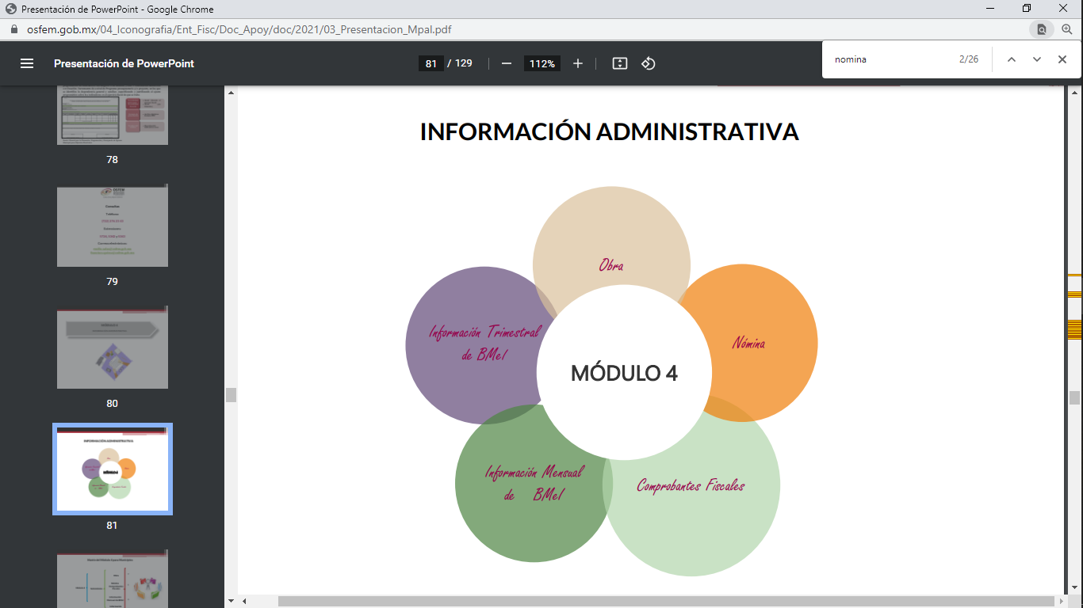

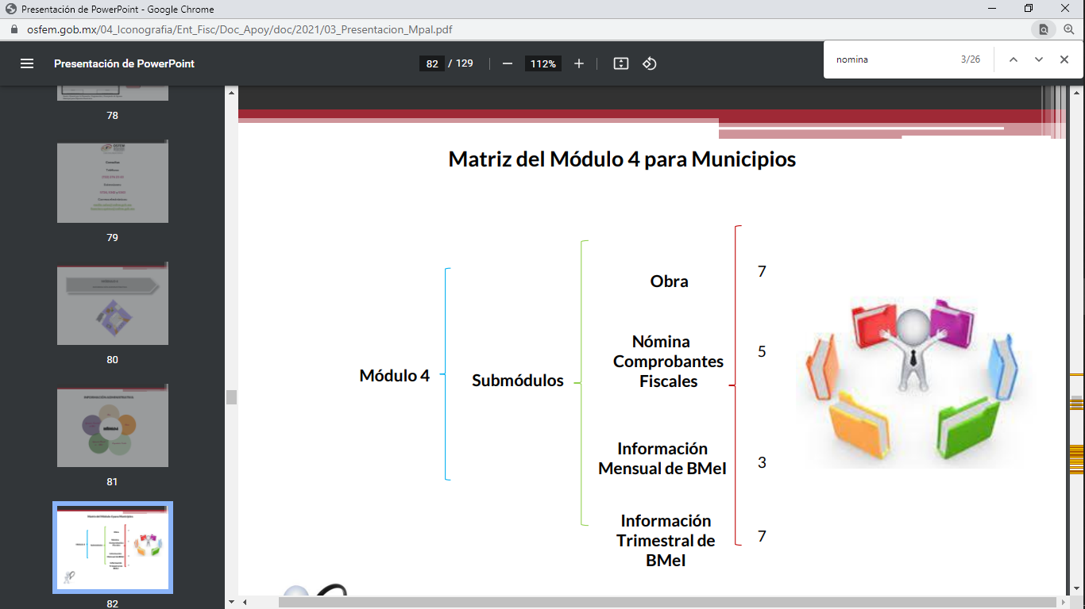

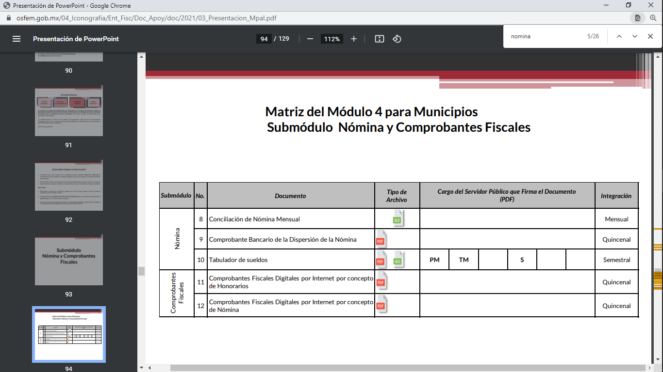

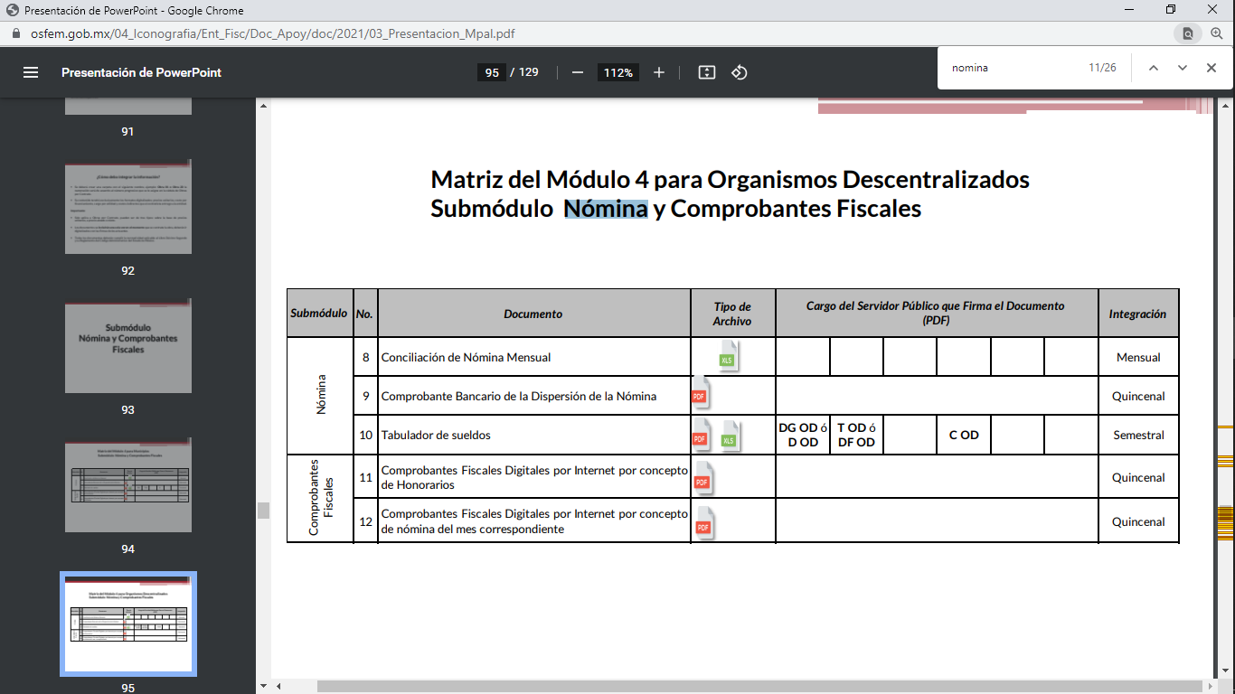

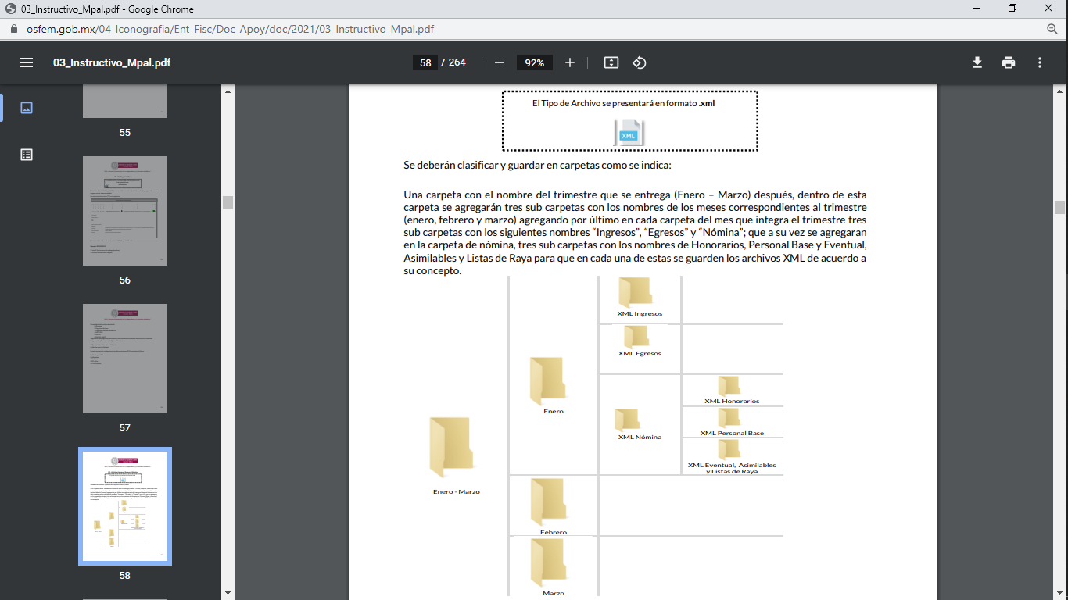
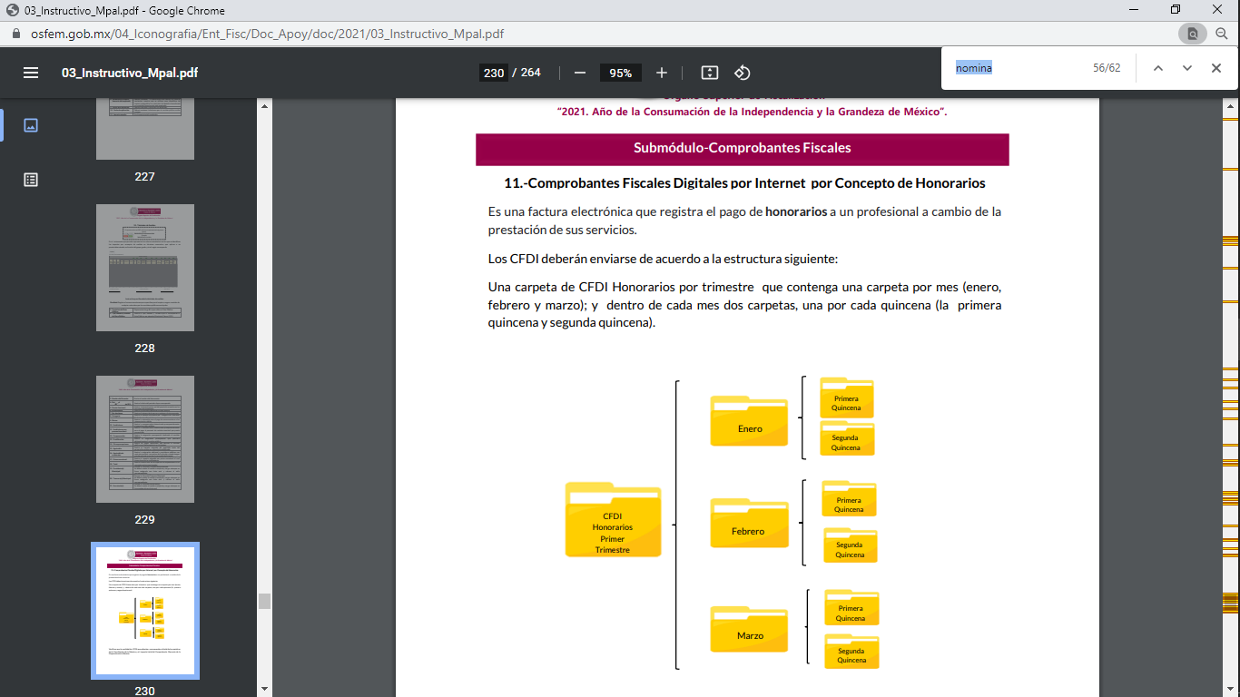

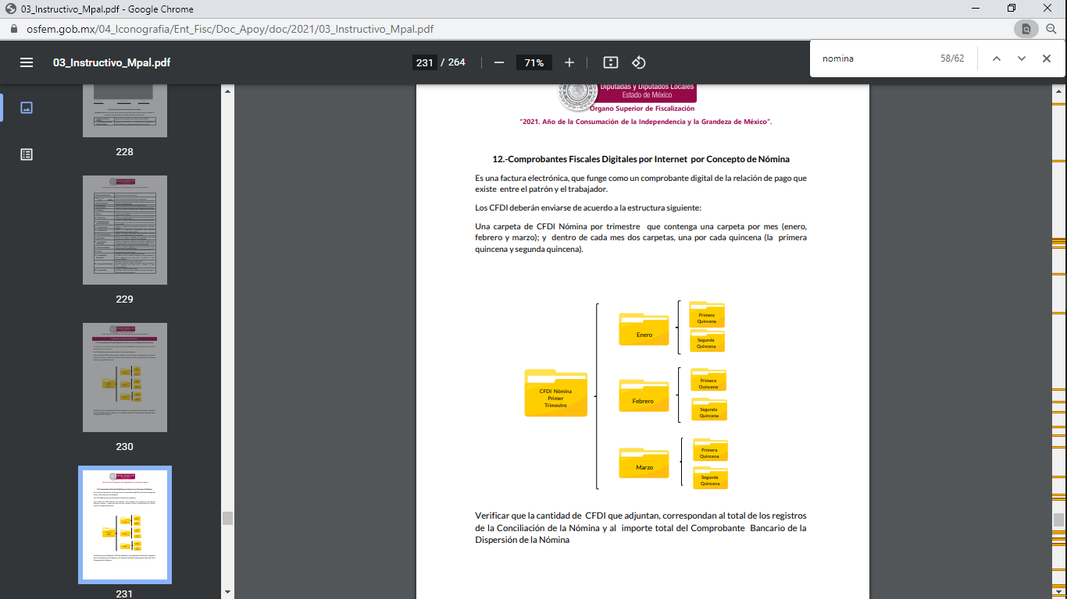

En observancia a las imágenes anteriores, se acredita que el SUJETO OBLIGADO, debió generar la información relativa a los recibos de nómina; de manera mensual y remitirla al Órgano Superior de Fiscalización del Estado de México, para su respectiva revisión y fiscalización.

En resumen, los recibos de nómina, son el documento que contiene los salarios de todos los funcionarios de la administración pública del municipio de Xalatlaco, entre los que se destacan el sueldo del titular de la Dirección General de Comunicación Social, y que es información que el SUJETO OBLIGADO, debió haber generado, administrado o poseído de acuerdo a lo establecido en el presente considerando; por lo que resulta procedente ordenar al SUJETO OBLIGADO su entrega salvaguardando los datos personales que contenga, de conformidad con el considerando quinto.

Además, de que la información que se ordena, es de interés general y de alcance público, puesto que la ciudadanía tiene derecho a saber cuál es el gasto ejercido para el pago de remuneraciones por servicios personales al realizar las funciones públicas; esto es, su acceso permite transparentar la aplicación de los recursos públicos que son otorgados para el cumplimiento de sus funciones, ello conforme a lo dispuesto por los artículos 7 y 23 de la Ley de Transparencia y Acceso a la Información Pública del Estado de México y Municipios, que establece como deber de los Sujetos Obligados el hacer pública toda la información respecto a los montos y nombres de las personas a quienes se entreguen recursos públicos y con ello transparentar la forma, términos, causas y finalidad en la disposición de esos recursos; precepto legal que es del tenor siguiente:

“Artículo 7. El Estado de México garantizará el efectivo acceso de toda persona a la información en posesión de cualquier entidad, autoridad, órgano y organismo de los poderes Ejecutivo, Legislativo y Judicial, órganos autónomos, partidos políticos, fideicomisos y fondos públicos, así como de cualquier persona física, jurídico colectiva o sindicato que reciba y ejerza recursos públicos o realice actos de autoridad en el ámbito de competencia del Estado de México y sus municipios.
Artículo 23. Son sujetos obligados a transparentar y permitir el acceso a su información y proteger los datos personales que obren en su poder:
(…)
IV. Los ayuntamientos y las dependencias, organismos, órganos y entidades de la administración municipal;
(…)
Los sujetos obligados deberán hacer pública toda aquella información relativa a los montos y las personas a quienes entreguen, por cualquier motivo, recursos públicos, así como los informes que dichas personas les entreguen sobre el uso y destino de dichos recursos.
Los servidores públicos deberán transparentar sus acciones así como garantizar y respetar el derecho de acceso a la información pública.” [Sic]

Sirve de sustento por analogía, para justificar la publicidad sobre los datos relativos a los montos por concepto de pago de las remuneraciones, los criterios 01/2003 y 02/2003 emitidos por el Comité de Acceso a la Información Pública y Protección de Datos Personales de la Suprema Corte de Justicia de la Nación que a continuación se citan:
“Criterio 01/2003.
INGRESOS DE LOS SERVIDORES PÚBLICOS. CONSTITUYEN INFORMACIÓN PÚBLICA AÚN Y CUANDO SU DIFUSIÓN PUEDE AFECTAR LA VIDA O LA SEGURIDAD DE AQUELLOS.
Si bien el artículo 13, fracción IV, de la Ley Federal de Transparencia y Acceso a la información Pública Gubernamental establece que debe clasificarse como información confidencial la que conste en expedientes administrativos cuya difusión pueda poner en riesgo la vida, la seguridad o la salud de cualquier persona, debe reconocerse que aun y cuando en ese supuesto podría encuadrar la relativa a las percepciones ordinarias y extraordinaria de los servidores públicos, ello no obsta para reconocer que el legislador estableció en el artículo 7 de ese mismo ordenamiento que la referida información, como una obligación de trasparencia, deben publicarse en medios remotos o locales de comunicación electrónica, lo que se sustenta en el hecho de que el monto de todos los ingresos que recibe un servidor público por desarrollar las labores que les son encomendadas con motivo del desempeño del cargo respecto. Constituyen información pública, en tanto que se trata de erogaciones que realiza un órgano del Estado en base con los recursos que encuentran su origen en mayor medida en las contribuciones aportados por los gobernados…”

“Criterio 02/2003.
INGRESOS DE LOS SERVIDORES PÚBLICOS, SON INFORMACIÓN PÚBLICA AÚN Y CUANDO CONSTITUYEN DATOS PERSONALES QUE SE REFIEREN AL PATRIMONIO DE AQUÉLLOS.
De la interpretación sistemática de lo previsto en los artículos 3º, fracción II; 7º, 9º y 18, fracción II, de la Ley Federal de Transparencia y Acceso a la Información Pública Gubernamental se advierte que no constituye información confidencial la relativa a los ingresos que reciben los servidores públicos, ya que aun y cuando se trata de datos personales relativos a su patrimonio, para su difusión no se requiere consentimiento de aquellos, lo que deriva del hecho de que en términos de los previsto en el citado ordenamiento deben ponerse a disposición del público a través de medios remotos o locales de comunicación electrónica, tanto el directorio de servidores públicos como las remuneraciones mensuales por puesto incluso el sistema de compensación…” [Sic]

Finalmente, en cuanto al punto 4, relativo a:

4) FUNCIONES.

El SUJETO OBLIGADO, a través de su Titular de la Dirección de Administración, señaló que son las conferidas en el Bando Municipal vigente para el área al que se encuentra adscrito; sin embargo, no preciso el artículo en donde se establezcan sus funciones del servidor público descrito en la solicitud de acceso a la información pública, por consiguiente, su pronunciamiento careció de los principios de congruencia y exhaustividad, previamente señalado.

Asimismo, otro documento que colmaría el requerimiento del particular de manera enunciativa más no limitada, los documentos señalados en el artículo 92, fracción II y III, de la Ley de la Materia y fracción II y III de los lineamientos técnicos para la publicación, homologación y estandarización de la información establecida en el título quinto, capítulos II, III y IV, y el título noveno de la ley de transparencia y acceso a la información pública del Estado de México y Municipios; adicional de que aquella contemplada en el título quinto de la ley general de transparencia y acceso a la información pública, como una obligación de transparencia, la siguiente:

“Artículo 92. Los sujetos obligados deberán poner a disposición del público de manera permanente y actualizada de forma sencilla, precisa y entendible, en los respectivos medios electrónicos, de acuerdo con sus facultades, atribuciones, funciones u objeto social, según corresponda, la información, por lo menos, de los temas, documentos y políticas que a continuación se señalan:
…
II. Su estructura orgánica completa, en un formato que permita vincular cada parte de la estructura, las atribuciones y responsabilidades que le corresponden a cada servidor público, prestador de servicios profesionales o miembro de los sujetos obligados, de conformidad con las disposiciones jurídicas aplicables;
III. Las facultades de cada área;

…
II. Su estructura orgánica completa, en un formato que permita vincular cada parte de la estructura, las atribuciones y responsabilidades que le corresponden a cada servidor público, prestador de servicios profesionales o miembro de los sujetos obligados de conformidad con las disposiciones aplicables
…
Por cada área registrada, el sujeto obligado deberá incluir la denominación de las áreas que le están subordinadas jerárquicamente, así como las atribuciones, responsabilidades y/o funciones conferidas por las disposiciones aplicables a los(as) servidores(as) públicos(as) y/o toda persona que desempeñe un empleo, cargo o comisión y/o ejerza actos de autoridad. Asimismo, se deberá registrar, en su caso, el número de prestadores de servicios profesionales contratados y/o de los miembros integrados de conformidad con las disposiciones aplicables (por ejemplo, en puestos honoríficos o que realicen actos de autoridad)
…
III. Las facultades de cada Área En cumplimiento a esta fracción, los sujetos obligados publicarán las facultades respecto de cada una de las áreas previstas en el reglamento interior, estatuto orgánico o normatividad equivalente respectiva, entendidas éstas como las aptitudes o potestades que les otorga la ley para para llevar a cabo actos administrativos y/o legales válidos, de los cuales surgen obligaciones, derechos y atribuciones.” (Sic)
En este sentido se acredita que el SUJETO OBLIGADO, es competente para generar, poseer y administrara la información solicitada; de ahí que, la información debe obrar en los archivos del SUJETO OBLIGADO conforme a lo previsto en el artículo 19, párrafo primero de la Ley de Transparencia y Acceso a la Información Pública de la entidad que ordena:

“Artículo 19. Se presume que la información debe existir si se refiere a las facultades, competencias y funciones que los ordenamientos jurídicos aplicables otorgan a los sujetos obligados…” (Sic)

Razones por las cuales lo procedente es ordenar el documento en donde conste las funciones del Servidor Público Joel Reynoso Gómora, vigente al veintidós de marzo del año dos mil veintidós.

Quinto. Versión Pública. Para la entrega de la información, en razón de que el derecho de acceso a la información pública no es absoluto, sino que encuentra como excepciones que la información sobre la cual se peticiona el acceso, sea o contenga datos que deban ser clasificados en los términos que la misma Ley de la Materia señala, el SUJETO OBLIGADO tendrá que hacer la elaboración de una versión pública de los documentos que vaya entregar para dar cumplimiento a esta resolución, a fin de satisfacer el derecho de acceso a la información pública de la recurrente sin menoscabar el derecho a la protección de los datos personales de terceros, lo anterior, de conformidad a lo que señalan los artículos 3, fracciones IX, XX, XXXII, XLV; 6, 137 y 143 fracción I, de la Ley de Transparencia y Acceso a la Información Pública del Estado de México y Municipios vigente, los cuales establecen lo siguiente:

“Artículo 3. Para los efectos de la presente Ley se entenderá por:…
XX. Información clasificada: Aquella considerada por la presente Ley como reservada o confidencial;
XXI. Información confidencial: Se considera como información confidencial los secretos bancario, fiduciario, industrial, comercial, fiscal, bursátil y postal, cuya titularidad corresponda a particulares, sujetos de derecho internacional o a sujetos obligados cuando no involucren el ejercicio de recursos públicos;
…
XXXIV. Prueba de interés público: Es el proceso de ponderación entre el beneficio que reporta dar a conocer la información confidencial solicitada contra el daño que su divulgación genera en los derechos de las personas, llevado a cabo por el Instituto en el ámbito de sus respectivas competencias
…
XLV. Versión pública: Documento en el que se elimine, suprime o borra la información clasificada como reservada o confidencial para permitir su acceso
Artículo 91. El acceso a la información pública será restringido excepcionalmente, cuando ésta sea clasificada como reservada o confidencial.
Artículo 122. La clasificación es el proceso mediante el cual el sujeto obligado determina que la información en su poder actualiza alguno de los supuestos de reserva o confidencialidad, de conformidad con lo dispuesto en el presente título.
Los supuestos de reserva o confidencialidad previstos en las leyes deberán ser acordes con las bases, principios y disposiciones establecidos en la Ley General y, en ningún caso, podrán contravenirla.
Los titulares de las áreas de los sujetos obligados serán los responsables de clasificar la información, de conformidad con lo dispuesto en la presente Ley y demás disposiciones jurídicas aplicables
Artículo 135. Los lineamientos generales que se emitan al respecto en materia de clasificación de la información reservada y confidencial y, para la elaboración de versiones públicas, serán de observancia obligatoria para los sujetos obligados.
Artículo 137. Cuando un mismo medio, impreso o electrónico, contenga información pública y reservada o confidencial, la Unidad de Transparencia para efectos de atender una solicitud de información, deberán elaborar una versión pública en la que se testen las partes o secciones clasificadas, indicando su contenido de manera genérica y fundando y motivando su clasificación.”
Artículo 143. Para los efectos de esta Ley se considera información confidencial, la clasificada como tal, de manera permanente, por su naturaleza, cuando:
I. Se refiera a la información privada y los datos personales concernientes a una persona física o jurídica colectiva identificada o identificable;
II. Los secretos bancario, fiduciario, industrial, comercial, fiscal, bursátil y postal, cuya titularidad corresponda a particulares, sujetos de derecho internacional o a sujetos obligados cuando no involucren el ejercicio de recursos públicos; y
III. La que presenten los particulares a los sujetos obligados, de conformidad con lo dispuesto por las leyes o los tratados internacionales.
La información confidencial no estará sujeta a temporalidad alguna y sólo podrán tener acceso a ella los titulares de la misma, sus representantes y los servidores públicos facultados para ello.
No se considerará confidencial la información que se encuentre en los registros públicos o en fuentes de acceso público, ni tampoco la que sea considerada por la presente ley como información pública.
Artículo 147. Para que los sujetos obligados puedan permitir el acceso a información confidencial requieren obtener el consentimiento de los particulares titulares de la información.
Artículo 148. No se requerirá el consentimiento del titular de la información confidencial cuando:
I. La información se encuentre en registros públicos o fuentes de acceso público;
II. Por Ley tenga el carácter de pública;
III. Exista una orden judicial;
IV. Por razones de seguridad pública, o para proteger los derechos de terceros, se requiera su publicación; o
V. Cuando se transmita entre sujetos obligados y entre éstos y los sujetos de derecho internacional, en términos de los tratados y los acuerdos interinstitucionales, siempre y cuando la información se utilice para el ejercicio de facultades propias de los mismos. Para efectos de la fracción I del presente artículo, deberá sujetarse a lo previsto en las disposiciones jurídicas aplicables.
Para efectos de la fracción IV del presente artículo, el Instituto deberá aplicar la prueba de interés público. Además, se deberá corroborar una conexión patente entre la información confidencial y un tema de interés público y la proporcionalidad entre la invasión a la intimidad ocasionada por la divulgación de la información confidencial y el interés público de la información.
Artículo 149. El acuerdo que clasifique la información como confidencial deberá contener un razonamiento lógico en el que demuestre que la información se encuentra en alguna o algunas de las hipótesis previstas en la presente Ley.” (Sic)

De los artículos transcritos anteriormente, se observan las excepciones que tiene el derecho de acceso a la información pública, respecto a algunos tipos de información, lo cual restringe su acceso, precisando de manera clara las hipótesis que dan lugar a clasificar la información, la cual puede ser de dos maneras: Reservada o Confidencial.

En otras palabras, la información confidencial será cuando por su naturaleza, contenga datos personales concernientes a una persona física o jurídico colectiva identificada o identificable, los secretos bancario, fiduciario, industrial, comercial, fiscal, bursátil y postal, cuya titularidad corresponda a particulares, sujetos de derecho internacional o a Sujetos Obligados cuando no involucren el ejercicio de recursos públicos y la que presenten los particulares a los Sujetos Obligados, de conformidad con lo dispuesto por las leyes o los tratados internacionales.

De igual forma, para el caso de la información confidencial se aprecia, que se establece un procedimiento para clasificar la información como confidencial, mediante el cual se fundamentará y motivará la necesidad de clasificar la información, en el que se precisen los motivos que obliguen a la clasificación; lo que se consolida con lo señalado por el artículo 168 de la Ley en la Materia, que señala:

“Artículo 168. En caso de que los sujetos obligados consideren que los documentos o la información deban ser clasificados, se sujetará a lo siguiente:
I. El Área deberá remitir la solicitud, así como un escrito en el que funde y motive la clasificación al Comité de Transparencia, mismo que deberá resolver para:
a) Confirmar la clasificación;
b) Modificar la clasificación y otorgar total o parcialmente el acceso a la información; y c) Revocar la clasificación y conceder el acceso a la información.
II. El Comité de Transparencia podrá tener acceso a la información que esté en poder del Área correspondiente, de la cual se haya solicitado su clasificación; y
III. La resolución del Comité de Transparencia será notificada al interesado en el plazo de respuesta a la solicitud que establece esta Ley.

De los preceptos anteriores se desprende que cuando un documento que vaya a ser entregado vía acceso a la información pública, contenga tanto información de interés público como información que debe ser clasificada, se hará la entrega del mismo, testando las secciones o datos que deban ser clasificados; por ende el SUJETO OBLIGADO deberá proceder a testar los datos personales que se encuentren contenidos en los documentos a entregar por parte del SUJETO OBLIGADO para satisfacer el derecho de acceso a la información pública de la recurrente, esto es, los datos concernientes a una persona identificada o identificable, o aquellos datos que tengan el carácter de sensibles, es decir los que afectan la esfera más íntima de su titular o cuya utilización indebida pueda dar origen a discriminación o conlleven un riesgo grave para aquel de acuerdo a lo que señala la fracción XII del artículo 4 de la Ley de Protección de Datos Personales en Posesión de Sujetos Obligados del Estado de México.

En el caso específico, es criterio reiterado de este Instituto que además de los datos especificados en la Ley de Transparencia y Acceso a la Información Pública del Estado de México y Municipios, se consideran confidenciales y por tanto deben testarse al momento de la elaboración de versiones públicas el Registro Federal de Contribuyentes (RFC), la Clave Única de Registro de Población (CURP) y la Clave de cualquier tipo de seguridad social (ISSEMYM, u otros), así como, los préstamos o descuentos que se le hagan a la persona y que no tengan relación con los impuestos o la cuota por seguridad social, así como los Códigos Bidimensionales, también denominados Códigos QR.
En cuanto al RFC, este constituye un dato personal, ya que para su obtención es necesario acreditar ante la autoridad fiscal previamente la identidad de la persona, su fecha de nacimiento, entre otros aspectos.
Ahora bien, las personas físicas tramitan su inscripción en el registro con el propósito de realizar —mediante esa clave de identificación— operaciones o actividades de naturaleza fiscal, la cual, les permite hacerse identificables respecto de una situación fiscal determinada.
Lo anterior es compartido por el Instituto Nacional de Transparencia, Acceso a la Información y Protección de Datos (INAI) a través del Criterio 19/17, el cual es del tenor literal siguiente:
“Registro Federal de Contribuyentes (RFC) de personas físicas. El RFC es una clave de carácter fiscal, única e irrepetible, que permite identificar al titular, su edad y fecha de nacimiento, por lo que es un dato personal de carácter confidencial.” (Sic)
Así, el RFC se vincula al nombre de su titular y permite identificar la edad de la persona, su fecha de nacimiento, así como su homoclave, la cual es única e irrepetible y determina la identificación de dicha persona para efectos fiscales, por lo que constituye un dato personal que concierne a una persona física identificada e identificable en términos de los artículos 3, fracción IX de la Ley de Transparencia y Acceso a la Información Pública del Estado de México y Municipios y 4 fracción VII de la Ley de Protección de Datos Personales del Estado de México.
En cuanto al CURP, en virtud de que éste se integra por datos personales que únicamente le conciernen a un particular como son su fecha de nacimiento, su nombre, sus apellidos y su lugar de nacimiento; información que permite distinguirlo del resto de los habitantes, se considera que es de carácter confidencial.
Argumento que es compartido por el Instituto Nacional de Transparencia, Acceso a la Información y Protección de Datos (INAI), conforme al criterio número 18/17, el cual refiere:
“Clave Única de Registro de Población (CURP). La Clave Única de Registro de Población se integra por datos personales que sólo conciernen al particular titular de la misma, como lo son su nombre, apellidos, fecha de nacimiento, lugar de nacimiento y sexo. Dichos datos, constituyen información que distingue plenamente a una persona física del resto de los habitantes del país, por lo que la CURP está considerada como información confidencial.” (Sic)
Por otra parte y respecto a la clave de seguridad social y en su caso clave o número del servidor público –trabajador-, en virtud de que su divulgación no aporta a la transparencia o a la rendición de cuentas y sí provoca una transgresión a la vida privada e intimidad de la persona, esta información también resulta ser de carácter confidencial; siendo aplicable como orientador el criterio número 15/10 emitido por el entonces Instituto Federal de Transparencia y Acceso a la Información (INAI, cuyo texto y sentido literal es el siguiente:
“El número de ficha de identificación única de los trabajadores es información de carácter confidencial. En los casos en que el número de trabajador o ficha de identificación única constituya un elemento por medio del cual los trabajadores puedan acceder a un sistema de datos o información de la dependencia o entidad, para hacer uso de diversos servicios, como la presentación de consultas relacionadas con su situación laboral particular, dicha información es susceptible de clasificarse con el carácter de confidencial, en términos de lo establecido en el artículo 18, fracción II de la Ley Federal de Transparencia y Acceso a la Información Pública Gubernamental, en virtud de que a través de la misma es posible conocer información personal de su titular.” (Sic)
Respecto de los préstamos o descuentos de carácter personal, éstos no deben tener relación con la prestación del servicio; es decir, son confidenciales los préstamos o descuentos que se le hagan a la persona en los que no se involucren instituciones públicas, en virtud de no favorecer en la transparencia y rendición de cuentas, sino, por el contrario, con ello se violentaría la protección de información confidencial, porque incide en la intimidad de un individuo identificado.
Por cuanto hace a las deducciones, para entender los límites y alcances de esta restricción, es oportuno recurrir al artículo 84 de la Ley del Trabajo de los Servidores Públicos del Estado y Municipios:
“ARTÍCULO 84. Sólo podrán hacerse retenciones, descuentos o deducciones al sueldo de los servidores públicos por concepto de:
I. Gravámenes fiscales relacionados con el sueldo;
II. Deudas contraídas con las instituciones públicas o dependencias por concepto de anticipos de sueldo, pagos hechos con exceso, errores o pérdidas debidamente comprobados;
III. Cuotas sindicales;
IV. Cuotas de aportación a fondos para la constitución de cooperativas y de cajas de ahorro, siempre que el servidor público hubiese manifestado previamente, de manera expresa, su conformidad;
V. Descuentos ordenados por el Instituto de Seguridad Social del Estado de México y Municipios, con motivo de cuotas y obligaciones contraídas con éste por los servidores públicos;
VI. Obligaciones a cargo del servidor público con las que haya consentido, derivadas de la adquisición o del uso de habitaciones consideradas como de interés social;
VII. Faltas de puntualidad o de asistencia injustificadas;
VIII. Pensiones alimenticias ordenadas por la autoridad judicial; o
IX. Cualquier otro convenido con instituciones de servicios y aceptado por el servidor público.
El monto total de las retenciones, descuentos o deducciones no podrá exceder del 30% de la remuneración total, excepto en los casos a que se refieren las fracciones IV, V y VI de este artículo, en que podrán ser de hasta el 50%, salvo en los casos en que se demuestre que el crédito se concedió con base en los ingresos familiares para hacer posible el derecho constitucional a una vivienda digna, o se refieran a lo establecido en la fracción VIII de este artículo, en que se ajustará a lo determinado por la autoridad judicial.” (Sic)
Como se puede observar, la Ley del Trabajo de mérito establece claramente cuáles son esos descuentos o gravámenes que directamente se relacionan con las obligaciones adquiridas como servidores públicos y aquéllos que únicamente inciden en su vida privada. De este modo, descuentos por pensiones alimenticias o créditos adquiridos con instituciones privadas que no se relacionen con el gasto público, son información que debe clasificarse como confidencial.
En conclusión, los préstamos o descuentos de carácter personal, en virtud de no tener relación con la prestación del servicio y al no involucrar instituciones públicas, se consideran datos confidenciales.

Respecto de los Códigos Bidimensionales, también denominados Códigos QR, se trata de barras en dos dimensiones que al igual a los códigos de barras o códigos unidimensionales, son utilizados para almacenar diversos tipos datos de manera codificada, los cuales a través de lectores que pueden ser obtenidos por cualquier persona, pueden obtener los referidos datos, los cuales en el caso de los recibos de nómina pueden corresponder a datos personales como los anteriormente mencionados, v. gr. el Registro Federal de Contribuyentes (RFC) y la Clave Única de Registro de Población (CURP).

Datos que deberá clasificar como confidenciales por tratarse precisamente de información privada, puesto que los datos personales son irrenunciables, intransferibles e indelegables y los Sujetos Obligados no deberán hacer entrega de los mismos a personas ajenas a su titular.

En ese contexto, la clasificación de la información no opera con la simple supresión de datos que se haga en los documentos de que se trate o con la simple decisión que tome el Servidor Público Habilitado o el Responsable de la Unidad de Transparencia del Sujeto Obligado, sino que ello deberá realizarse en términos de lo que disponen los artículos 49 fracción VIII, 53, fracción X y 59, fracción V, de la Ley en consulta, cuyo sentido literal es el siguiente:

“Artículo 49. Los Comités de Transparencia tendrán las siguientes atribuciones:
VIII. Aprobar, modificar o revocar la clasificación de la información…”
“Artículo 53. Las Unidades de Transparencia tendrán las siguientes funciones:
X. Presentar ante el Comité, el proyecto de clasificación de información…”
“Artículo 59. Los servidores públicos habilitados tendrán las funciones siguientes:
V. Integrar y presentar al responsable de la Unidad de Transparencia la propuesta de clasificación de información, la cual tendrá los fundamentos y argumentos en que se basa dicha propuesta…”(Sic)

Denotándose de dichos elementos normativos que el determinar la clasificación de la información es un trabajo en conjunto tanto de los Servidores Públicos Habilitados, de las Unidades de Transparencia y del Comité de Transparencia del SUJETO OBLIGADO, teniendo el deber los primeros de ellos de presentar ante la Unidad de Transparencia la propuesta de la clasificación de la información, para que luego ésta presente ante al Comité de Transparencia de así resultar procedente el proyecto de clasificación de la información y finalmente sea éste último quien apruebe, modifique o revoque la clasificación de la información solicitada.

Para lo cual, a su vez en el caso de información de carácter confidencial, se debe atender a lo que señala el artículo 149 de la Ley de Transparencia Local vigente, que se lee como sigue:

“Artículo 149. El acuerdo que clasifique la información como confidencial deberá contener un razonamiento lógico en el que demuestre que la información se encuentra en alguna o algunas de las hipótesis previstas en la presente Ley.” (Sic)

Es decir, el SUJETO OBLIGADO a través de su Comité de Transparencia, deberá elaborar acuerdo que contenga un razonamiento lógico con el que se demuestre que la información que se testa de las versiones públicas que se sirva elaborar, encuadra en alguna de las hipótesis que contempla la Ley de la Materia en su artículo 143; ya que de lo contrario, se crearía la incertidumbre jurídica en relación a si lo entregado es formalmente una versión pública, o un documento ilegible, incompleto o tachado; en otras palabras si no se exponen de manera puntual las razones de la versión pública de la documentación entregada se estaría violentando el derecho de acceso a la información de la parte solicitante.

Al respecto, se destaca que la versión pública que elabore el SUJETO OBLIGADO debe cumplir con las formalidades exigidas en la Ley; es decir, resulta necesario que el Comité de Transparencia del SUJETO OBLIGADO emita el Acuerdo de Clasificación correspondiente debidamente fundado y motivado, que sustente la versión pública, el cual deberá cumplir cabalmente con las formalidades previstas en el artículo 137 de la Ley de Transparencia y Acceso a la Información Pública del Estado de México y Municipios, ya expuesto; así como con los numerales aplicables de los LINEAMIENTOS GENERALES EN MATERIA DE CLASIFICACIÓN Y DESCLASIFICACIÓN DE LA INFORMACIÓN, ASÍ COMO PARA LA ELABORACIÓN DE VERSIONES PÚBLICAS, publicados en el Diario Oficial de la Federación en fecha quince de abril del año dos mil dieciséis, mediante Acuerdo del Consejo Nacional del Sistema Nacional de Transparencia, Acceso a la Información Pública y Protección de Datos Personales, que señalan:

“Lineamientos Generales en materia de Clasificación y Desclasificación de la Información, así como para la elaboración de Versiones Públicas
“Segundo.- Para efectos de los presentes Lineamientos Generales, se entenderá por:
XVIII. Versión pública: El documento a partir del que se otorga acceso a la información, en el que se testan partes o secciones clasificadas, indicando el contenido de éstas de manera genérica, fundando y motivando la reserva o confidencialidad, a través de la resolución que para tal efecto emita el Comité de Transparencia.
Cuarto. Para clasificar la información como reservada o confidencial, de manera total o parcial, el titular del área del sujeto obligado deberá atender lo dispuesto por el Título Sexto de la Ley General, en relación con las disposiciones contenidas en los presentes lineamientos, así como en aquellas disposiciones legales aplicables a la materia en el ámbito de sus respectivas competencias, en tanto estas últimas no contravengan lo dispuesto en la Ley General.
Los sujetos obligados deberán aplicar, de manera estricta, las excepciones al derecho de acceso a la información y sólo podrán invocarlas cuando acrediten su procedencia.
Quinto. La carga de la prueba para justificar toda negativa de acceso a la información, por actualizarse cualquiera de los supuestos de clasificación previstos en la Ley General, la Ley Federal y leyes estatales, corresponderá a los sujetos obligados, por lo que deberán fundar y motivar debidamente la clasificación de la información ante una solicitud de acceso o al momento en que generen versiones públicas para dar cumplimiento a las obligaciones de transparencia, observando lo dispuesto en la Ley General y las demás disposiciones aplicables en la materia.
Sexto. Los sujetos obligados no podrán emitir acuerdos de carácter general ni particular que clasifiquen documentos o expedientes como reservados, ni clasificar documentos antes de que se genere la información o cuando éstos no obren en sus archivos.
La clasificación de información se realizará conforme a un análisis caso por caso, mediante la aplicación de la prueba de daño y de interés público.
Séptimo. La clasificación de la información se llevará a cabo en el momento en que:
I. Se reciba una solicitud de acceso a la información;
II. Se determine mediante resolución de autoridad competente, o
III. Se generen versiones públicas para dar cumplimiento a las obligaciones de transparencia previstas en la Ley General, la Ley Federal y las correspondientes de las entidades federativas.
Los titulares de las áreas deberán revisar la clasificación al momento de la recepción de una solicitud de acceso a la información, para verificar si encuadra en una causal de reserva o de confidencialidad.
Octavo. Para fundar la clasificación de la información se debe señalar el artículo, fracción, inciso, párrafo o numeral de la ley o tratado internacional suscrito por el Estado mexicano que expresamente le otorga el carácter de reservada o confidencial.
Para motivar la clasificación se deberán señalar las razones o circunstancias especiales que lo llevaron a concluir que el caso particular se ajusta al supuesto previsto por la norma legal invocada como fundamento.
En caso de referirse a información reservada, la motivación de la clasificación también deberá comprender las circunstancias que justifican el establecimiento de determinado plazo de reserva.
Tratándose de información clasificada como confidencial respecto de la cual se haya determinado su conservación permanente por tener valor histórico, ésta conservará tal carácter de conformidad con la normativa aplicable en materia de archivos.
Los documentos contenidos en los archivos históricos y los identificados como históricos confidenciales no serán susceptibles de clasificación como reservados.
Noveno. En los casos en que se solicite un documento o expediente que contenga partes o secciones clasificadas, los titulares de las áreas deberán elaborar una versión pública fundando y motivando la clasificación de las partes o secciones que se testen, siguiendo los procedimientos establecidos en el Capítulo IX de los presentes lineamientos.
Décimo. Los titulares de las áreas, deberán tener conocimiento y llevar un registro del personal que, por la naturaleza de sus atribuciones, tenga acceso a los documentos clasificados. Asimismo, deberán asegurarse de que dicho personal cuente con los conocimientos técnicos y legales que le permitan manejar adecuadamente la información clasificada, en los términos de los Lineamientos para la Organización y Conservación de Archivos.
En ausencia de los titulares de las áreas, la información será clasificada o desclasificada por la persona que lo supla, en términos de la normativa que rija la actuación del sujeto obligado.
Décimo primero. En el intercambio de información entre sujetos obligados para el ejercicio de sus atribuciones, los documentos que se encuentren clasificados deberán llevar la leyenda correspondiente de conformidad con lo dispuesto en el Capítulo VIII de los presentes lineamientos.
[…]
CAPÍTULO VIII
DE LA LEYENDA DE CLASIFICACIÓN
Quincuagésimo. Los titulares de las áreas de los sujetos obligados podrán utilizar los formatos contenidos en el presente Capítulo como modelo para señalar la clasificación de documentos o expedientes, sin perjuicio de que establezcan los propios.
[…]
Quincuagésimo tercero. El formato para señalar la clasificación parcial de un documento, es el siguiente:
 | Concepto | Dónde:
Sello oficial o logotipo del sujeto obligado | Fecha de clasificación | Se anotará la fecha en la que el Comité de Transparencia confirmó la clasificación del documento, en su caso.
Sello oficial o logotipo del sujeto obligado | Área | Se señalará el nombre del área del cual es titular quien clasifica.
Sello oficial o logotipo del sujeto obligado | Información reservada | Se indicarán, en su caso, las partes o páginas del documento que se clasifican como reservadas. Si el documento fuera reservado en su totalidad, se anotarán todas las páginas que lo conforman. Si el documento no contiene información reservada, se tachará este apartado.
Sello oficial o logotipo del sujeto obligado | Periodo de reserva | Se anotará el número de años o meses por los que se mantendrá el documento o las partes del mismo como reservado.
Sello oficial o logotipo del sujeto obligado | Fundamento legal | Se señalará el nombre del ordenamiento, el o los artículos, fracción(es), párrafo(s) con base en los cuales se sustente la reserva.
Sello oficial o logotipo del sujeto obligado | Ampliación del periodo de reserva | En caso de haber solicitado la ampliación del periodo de reserva originalmente establecido, se deberá anotar el número de años o meses por los que se amplía la reserva.
Sello oficial o logotipo del sujeto obligado | Confidencial | Se indicarán, en su caso, las partes o páginas del documento que se clasifica como confidencial. Si el documento fuera confidencial en su totalidad, se anotarán todas las páginas que lo conforman. Si el documento no contiene información confidencial, se tachará este apartado.
Sello oficial o logotipo del sujeto obligado | Fundamento legal | Se señalará el nombre del ordenamiento, el o los artículos, fracción(es), párrafo(s) con base en los cuales se sustente la confidencialidad.
Sello oficial o logotipo del sujeto obligado | Rúbrica del titular del área | Rúbrica autógrafa de quien clasifica.
Sello oficial o logotipo del sujeto obligado | Fecha de desclasificación | Se anotará la fecha en que se desclasifica el documento.
Sello oficial o logotipo del sujeto obligado | Rúbrica y cargo del servidor público | Rúbrica autógrafa de quien desclasifica.

Efectivamente, cuando se clasifica información como confidencial es importante someterlo al Comité de Transparencia, quien debe confirmar, modificar o revocar la clasificación.

Por lo tanto, la entrega de documentos en su versión pública debe acompañarse necesariamente del Acuerdo del Comité de Transparencia que la sustente, en el que se expongan los fundamentos y razonamientos que llevaron al SUJETO OBLIGADO a testar, suprimir o eliminar datos de dicho soporte documental, ya que no hacerlo implica que lo entregado no es legal ni formalmente una versión pública, sino más bien una documentación ilegible, incompleta o tachada; pues no señalar las razones por las que no se aprecian determinados datos -ya sea porque se testan o suprimen- deja al solicitante en estado de incertidumbre, al no conocer o comprender porque no aparecen en la documentación respectiva, es decir, si no se exponen de manera puntual las razones de ello se estaría violentando desde un inicio el derecho de acceso a la información del solicitante, por lo que el acuerdo respectivo, deberá hacerse del conocimiento de la recurrente.

De este modo, como ha sido señalado en la presente resolución, en armonía entre los principios constitucionales de máxima publicidad y de protección de datos personales, la Ley de Transparencia y Acceso a la Información Pública del Estado de México y Municipios permite la elaboración de versiones públicas en las que se suprima aquella información relacionada con la vida privada

Así, con fundamento en lo prescrito en los artículos 5 párrafos trigésimo, trigésimo primero y trigésimo segundo de la Constitución Política del Estado Libre y Soberano de México; 2, fracción II; 29, 36 fracciones I y II; 176, 178, 181, 185 y 186 fracción II de la Ley de Transparencia y Acceso a la Información Pública del Estado de México y Municipios, este Pleno:
- R E S U E L V E:
Primero. Resultan fundados los motivos de inconformidad hechos valer por el RECURRENTE en el Recurso de Revisión 05959/INFOEM/IP/RR/2022, por lo que, en términos del considerando Cuarto de esta resolución, se MODIFICA la respuesta emitida por el SUJETO OBLIGADO.
Segundo. Se ORDENA al SUJETO OBLIGADO a que, en términos del Considerando Cuarto y Quinto, haga entrega vía SAIMEX, en versión pública de ser procedente, del servidor público referido en la solicitud número 00060/XALATLA/IP/2022, el documento o documentos en donde conste lo siguiente:
- El fundamento legal del horario de trabajo, vigente al veintidós de marzo del año dos mil veintidós.
- El nombramiento, vigente al veintidós de marzo del año dos mil veintidós.
- El documento en donde conste las funciones, vigente al veintidós de marzo del año dos mil veintidós.
- El sueldo de la segunda quincena del mes de febrero y primera quincena del mes de marzo, ambas fechas del año 2022.

De ser procedente, debiendo emitir el Acuerdo del Comité de Transparencia de conformidad con la Ley de Transparencia y Acceso a la Información Pública del Estado de México y Municipios, en el que funde y motive las razones sobre los datos que se supriman, eliminen o testen de los soportes documentales objeto de las versiones públicas que se formulen y se pongan a disposición del RECURRENTE, mismo que igualmente hará de su conocimiento.
Tercero. Notifíquese vía SAIMEX, al Responsable de la Unidad de Transparencia del SUJETO OBLIGADO la presente resolución, para que conforme al artículo 186, último párrafo y 189, párrafo segundo de la Ley de Transparencia y Acceso a la Información Pública del Estado de México y Municipios dé cumplimiento a lo ordenado dentro del plazo de diez días hábiles, debiendo informar a este Instituto en un plazo de tres días hábiles siguientes sobre el cumplimiento dado.

Cuarto. Notifíquese, vía SAIMEX, a la parte RECURRENTE la presente resolución, así como, que de conformidad con lo establecido en el artículo 196 de la Ley de Transparencia y Acceso a la Información Pública del Estado de México y Municipios, en caso de que considere que le causa algún perjuicio podrá impugnarla vía Juicio de Amparo en los términos de las leyes aplicables.
Quinto. De conformidad con el artículo 198 de la Ley de Transparencia y Acceso a la Información Pública del Estado de México y Municipios, de considerarlo procedente, el SUJETO OBLIGADO de manera fundada y motivada, podrá solicitar una ampliación de plazo para el cumplimiento de la presente resolución.
ASÍ LO RESUELVE, POR UNANIMIDAD DE VOTOS, EL PLENO DEL INSTITUTO DE TRANSPARENCIA, ACCESO A LA INFORMACIÓN PÚBLICA Y PROTECCIÓN DE DATOS PERSONALES DEL ESTADO DE MÉXICO Y MUNICIPIOS, CONFORMADO POR LOS COMISIONADOS JOSÉ MARTÍNEZ VILCHIS, MARÍA DEL ROSARIO MEJÍA AYALA, SHARON CRISTINA MORALES MARTÍNEZ, LUIS GUSTAVO PARRA NORIEGA Y GUADALUPE RAMÍREZ PEÑA; EN LA TRIGÉSIMA TERCERA SESIÓN ORDINARIA CELEBRADA EL CATORCE DE SEPTIEMBRE DEL DOS MIL VEINTIDÓS, ANTE EL SECRETARIO TÉCNICO DEL PLENO ALEXIS TAPIA RAMÍREZ.

Ley del Trabajo de los Servidores Públicos del Estado de México, Artículo 1.

